**Доклад**

**о состоянии и развитии конкурентной среды на рынках товаров, работ и услуг Приморского края**

**Радел 1. Решение высшего должностного лица субъекта Российской Федерации о внедрении Стандарта развития конкуренции в субъектах Российской Федерации**

Распоряжением Губернатора Приморского края от 1 декабря 2015 года № 233-рг принято решение о внедрении Стандарта развития конкуренции, утвержденного распоряжением Правительства РФ от 5 сентября 2015 года № 1738-р, в Приморском крае.

Уполномоченным органом исполнительной власти Приморского края по содействию развитию конкуренции в Приморском крае определен департамент экономики и развития предпринимательства Приморского края.

<http://primorsky.ru/authorities/executive-agencies/departments/economics/razvitie-konkurentsii.php>

**Радел 2. Доклад о состоянии и развитии конкурентной среды на рынках товаров, работ и услуг Приморского края.**

В Приморском крае на 01.01 2016 года в Статистическом  регистре хозяйствующих субъектов зарегистрировано 70922 организаций.

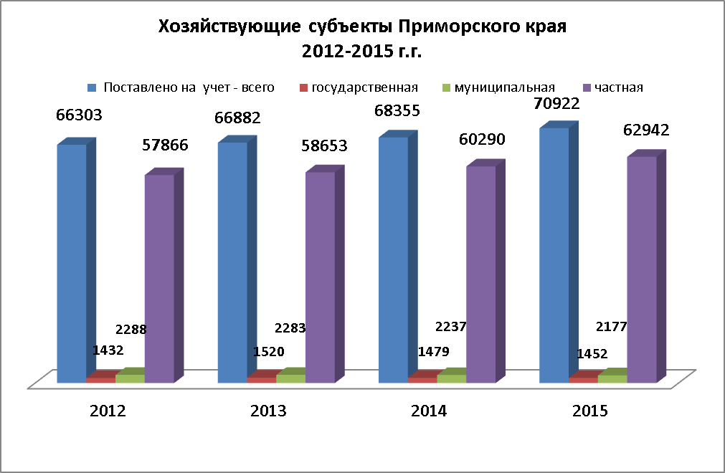

По виду экономической деятельности, заявленному основным при государственной регистрации,  организации края распределились следующим образом:

|  | **Число организаций** | | |
| --- | --- | --- | --- |
| **единиц** | **в % к**  **итогу** | **в % к числу**  **организаций**  **на 01.01.15** |
| **Всего по краю** | **70922** | 100.0 | 103.8 |
| в том числе по видам деятельности: |  |  |  |
| сельское хозяйство, охота, лесное хозяйство и предоставление услуг в этих областях | 1717 | 2.4 | 103.2 |
| рыболовство и рыбоводство,  предоставление  услуг в этих областях | 485 | 0.7 | 94.7 |
| добыча полезных ископаемых | 229 | 0.3 | 102.2 |
| обрабатывающие производства | 3931 | 5.5 | 100.7 |
| производство и распределение  электроэнергии, газа, воды | 304 | 0.4 | 99.0 |
| строительство | 6112 | 8.6 | 104.8 |
| оптовая и розничная торговля;  ремонт автотранспортных средств, бытовых изделий и   предметов личного пользования | 25541 | 36.0 | 103.9 |
| деятельность гостиниц и ресторанов | 1557 | 2.2 | 103.7 |
| транспорт и связь | 8708 | 12.3 | 104.2 |
| финансовая деятельность | 969 | 1.4 | 97.7 |
| операции с недвижимым имуществом, аренда   и предоставление услуг | 13054 | 18.4 | 106.5 |
| государственное управление и обеспечение военной безопасности; обязательное социальное обеспечение | 1126 | 1.6 | 100.7 |
| образование | 1852 | 2.6 | 98.7 |
| здравоохранение и предоставление  социальных услуг | 1256 | 1.8 | 103.2 |
| предоставление прочих коммунальных, социальных и персональных услуг | 4081 | 5.8 | 101.6 |

Наиболее распространенная форма собственности – частная российская. Ее имеют 89% хозяйствующих субъектов, 5% - государственную и муниципальную.

Преимущественно предприятия сосредоточены в городских округах (91%),  в муниципальных районах находится незначительное количество объектов (9%).

В  2015 году зарегистрировано 7945 организаций, количество ликвидированных юридических лиц составило 5364.

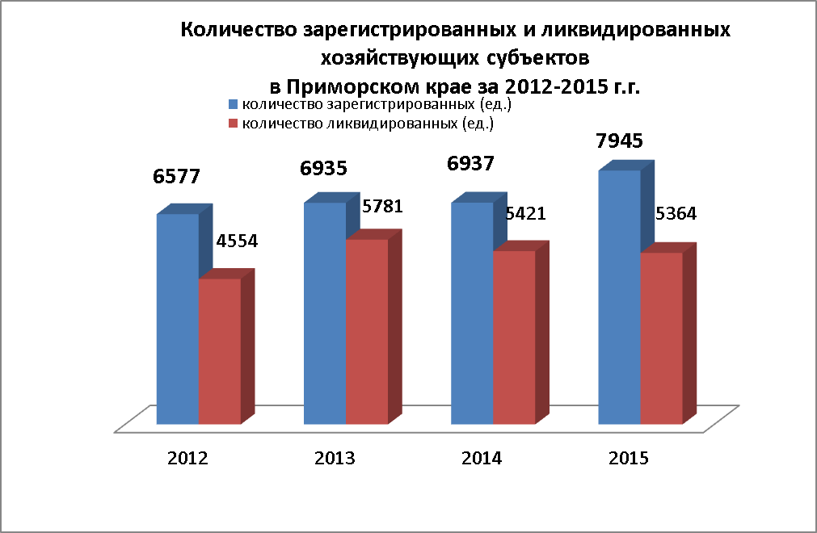

Кроме того, в составе Статрегистра учтены 52 тыс. индивидуальных предпринимателей, 53% из них заявили основным видом деятельности торговлю, ремонт автомобилей, бытовых изделий и предметов личного пользования.

За 9 месяцев 2015 года количество **малых предприятий** (включая микропредприятия) составило 32124 единицы, среднесписочная численность работников достигла 145 тыс. человек.

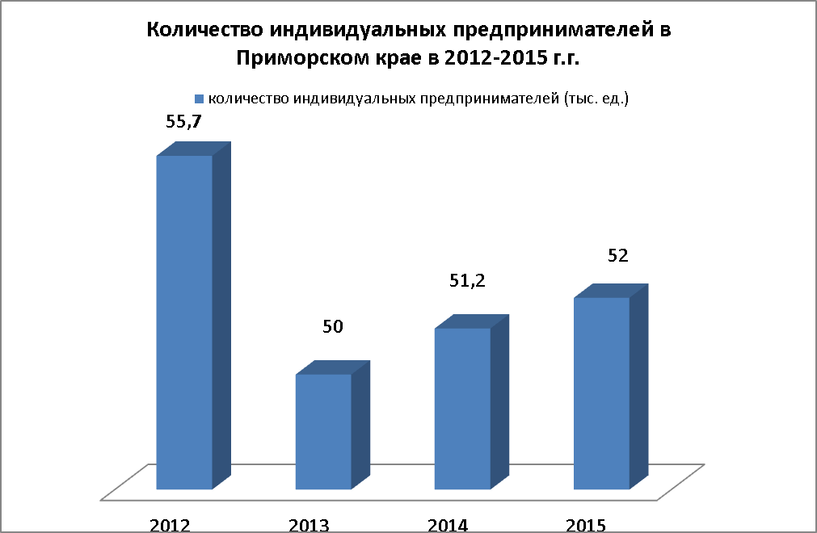

Наибольший вклад предприятий малого бизнеса в выпуске **промышленной продукции** приходится на производство продуктов питания, полимерных изделий, а также на продукцию деревообработки и стройматериалов. Малыми предприятиями и индивидуальными предпринимателями производится весь краевой объем дверей полимерных, мешков и сумок из полимеров, ювелирных изделий. В данном секторе экономики выпускается более 90% краевого объема окон полимерных, трикотажных чулочно-носочных изделий, книг, брошюр,  листовок печатных, 88 – мебели, 86 – рыбных пресервов, 85 – трикотажных изделий, 47 – молока жидкого обработанного,  44 – древесины необработанной и   вод минеральных и газированных, 43 – моющих средств, 39 – кондитерских изделий, 35 – хлеба и хлебобулочных изделий и 30% – колбасных изделий.

**Инвестиции в основной капитал** малых предприятий составили 1373.1 млн. рублей (1.9% всех инвестиций в экономику края).

Средними предприятиями края в январе-сентябре 2015 года было инвестировано в основные фонды 1313.8 млн. рублей (1.8% краевого объема).

|  |  |  |  |  |  |  |  |  |
| --- | --- | --- | --- | --- | --- | --- | --- | --- |
| **СПРАВКА**  **о показателях развития малого и среднего предпринимательства в Приморском крае** | | | | | | | | |
| **№** | **Наименование показателя** | **Единица измерения** | **2013** | **2014** | ***в % к 2013*** | **январь-сентябрь 2014** | **январь-сентябрь 2015** | ***в % к январю-сентябрю 2014*** |
| 1. | Количество субъектов МСП, в том числе: | единиц | 81 599 | **83 228** | *102,0* | 82 862 | **84 665** | *102,2* |
| 1.1 | средних предприятий | единиц | 227 | **263** | *115,9* | 262 | **309** | *117,9* |
| 1.2 | малых предприятий | единиц | 3 855 | **3 761** | *97,6* | 3 761 | **3 646** | *96,9* |
| 1.3 | микропредприятий | единиц | 27 291 | **27 974** | *102,5* | 27 728 | **28 478** | *102,7* |
| 1.4 | индивидуальных предпринимателей | единиц | 50 226 | **51 230** | *102,0* | 51 111 | **52 232** | *102,2* |
| 2. | Количество субъектов малого и среднего предпринимательства (включая индивидуальных предпринимателей) в расчете на 1 тысячу человек населения | единиц | 42,1 | **43,0** | *102,1* | 42,85 | **43,88** | *102,4* |
| 3. | Среднесписочная численность работников (без внешних совместителей) субъектов МСП (без учета ИП) | тыс. человек | 167,6 | **167,2** | *99,8* | 166,3 | **166,0** | *99,8* |
| 4. | Доля численности работников субъектов МСП (без учета ИП) в среднесписочной численности работников всех организаций края | % | 28,2 | **28,2** | *0 п.п.* | 27,92 | **28,36** | *+0,44 п.п.* |
| 5. | Доля среднесписочной численности работников (без внешних совместителей), занятых на микропредприятиях, малых и средних предприятиях и у индивидуальных предпринимателей, в общей численности занятого населения края | % | 25,0 | **26,8** | *+ 1,8 п.п.* | 26,70 | **26,92** | *+0,22п.п.* |
| 6. | Оборот субъектов МСП (без учета ИП) | млрд. руб. | 481,6 | **493,3** | *102,4* | 342,4 | **394,2** | *115,1* |
| 7. | Доля оборота субъектов МСП в обороте всех организаций края | % | 40,5 | **37,1** | *-3,4 п.п.* | 35,95 | **39,0** | *+3,05п.п.* |
| 8. | Удельный вес субъектов МСП (с учетом ИП) в объеме ВРП края | % | 31,8 | **31,9\*** | *+0,1 п.п.* | **-** | **-** | **-** |

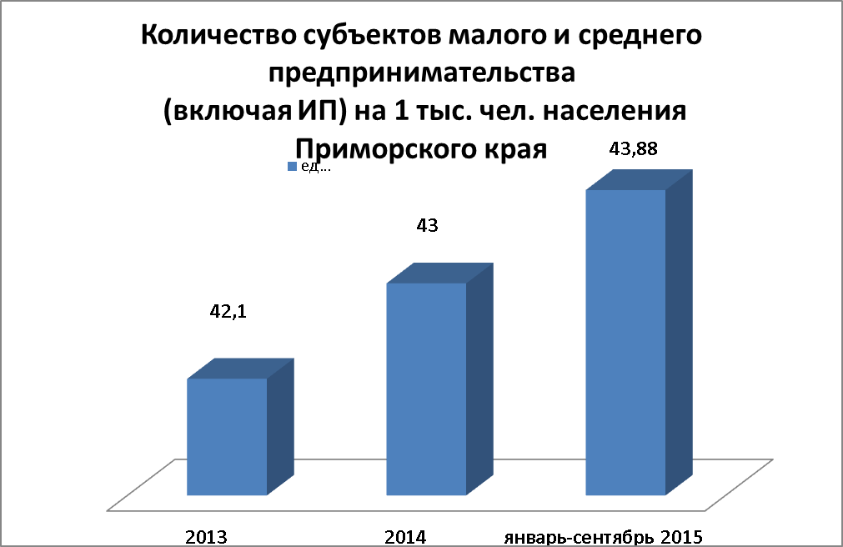

| **Информация о количестве малых и средних предприятий по видам экономической деятельности**  *(с 2015 г. не включены микропредприятия)* | | | | | | |
| --- | --- | --- | --- | --- | --- | --- |
|  | Количество  малых предприятий  2013 год | Количество  малых предприятий 2014год | Количество  малых предприятий 2015 год | Количество средних предприятий  2013 год | Количество средних предприятий  2014 год | Количество средних предприятий  2015 год |
| Всего | 31146 | 31735 | 3646 | 227 | 263 | 309 |
| в том числе: |  |  |  |  |  |  |
| сельское хозяйство, охота и лесное хозяйство | 581 | 612 | 110 | 13 | 16 | 18 |
| рыболовство, рыбоводство | 172 | 181 | 20 | 4 | 7 | 7 |
| добыча полезных ископаемых | 99 | 88 | 12 | 3 | 2 | 2 |
| обрабатывающие производства  из них: | 1909 | 1928 | 299 | 32 | 37 | 40 |
| производство пищевых продуктов, включая напитки | 369 | 373 | 104 | 15 | 13 | 15 |
| текстильное и швейное     производство | 68 | 67 | 13 | 1 | 1 | 2 |
| производство кожи, изделий из кожи и производство обуви | 9 | 15 | 5 | 2 | 2 | 4 |
| обработка древесины и  производство изделий  из дерева | 143 | 170 | 27 | - | - | - |
| целлюлозно-бумажное  производство; издательская и  полиграфическая деятельность | 236 | 238 | 11 | - | - | - |
| химическое производство | 30 | 31 | 1 | 2 | 4 | 1 |
| производство резиновых и  пластмассовых изделий | 131 | 126 | 23 | 1 | 1 | 1 |
| производство прочих  неметалли­ческих  минеральных продуктов | 146 | 142 | 20 | 4 | 5 | 4 |
| металлургическое производство и производство готовых  металлических изделий | 114 | 118 | 18 | 1 | 4 | 5 |
| производство машин и оборудования | 188 | 209 | 28 | 7 | 3 | 3 |
| производство электрооборудования, электронного и оптического оборудования | 130 | 124 | 6 | - | 1 | 1 |
| производство транспортных средств и оборудования | 175 | 160 | 12 | 4 | 3 | 2 |
| прочие производства | 169 | 154 | 30 | - | - | 3 |
| производство и распределение электроэнергии, газа и воды | 136 | 142 | 37 | 7 | 5 | 5 |
| строительство | 2965 | 3019 | 348 | 17 | 25 | 28 |
| оптовая и розничная торговля; ремонт автотранспортных средств, мотоциклов, бытовых изделий и предметов личного пользования | 13403 | 13576 | 1453 | 96 | 107 | 144 |
| гостиницы и рестораны | 863 | 926 | 151 | 2 | 2 | 3 |
| транспорт и связь | 3231 | 3323 | 408 | 33 | 37 | 38 |
| финансовая деятельность | 371 | 348 | 14 | - | 9 | 5 |
| операции с недвижи­мым  имуществом, аренда и  предо­ставление услуг | 5909 | 6042 | 618 | 12 | 12 | 13 |
| образование | 64 | 66 | 1 | - | - | - |
| здравоохранение и предоставление социальных услуг | 549 | 583 | 71 | 4 | 4 | 5 |
| предоставление прочих    коммуналь­ных, социальных и  персональных услуг | 894 | 901 | 104 | - | - | 1 |

**Структура организаций по формам собственности   
на 1 января 2015 года**

На 1 января 2015 года в Статистическом регистре хозяйствующих субъектов по Приморскому краю учтено 68355 организаций. Из них более 97% являются юридическими лицами, остальные – филиалы, представительства и др.

На 1 января 2015 года учтено 51230 индивидуальных предпринимателей. Более 54% из них при регистрации заявили основным видом деятельности оптовую и розничную торговлю; ремонт автотранспортных средств, бытовых изделий и предметов личного пользования.

Смешанная  
российская – 1.5%

Государственная -   
2.2%



Иностранная -   
1.9%

Муниципальная *–* 3.3%

Общественных и  
религиозных  
организаций – 2.9%

Частная – 88.2%

**Объем валового регионального продукта в расчете на душу населения в сравнении с Россией и ДВФО, т**ыс. рублей)

**Распределение хозяйствующих субъектов по организационно-правовым формам**

Организации   
без права   
юридического лица

Коммерческие

Некоммерческие



**Раздел 3. Сведения о реализации составляющих стандарта развития конкуренции в субъекте Российской Федерации.**

3.1. Сведения о заключенных соглашениях (меморандумах) по внедрению Стандарта между органами исполнительной власти субъекта Российской Федерации и органами местного самоуправления (далее – соглашения).

В состав Приморского края входит **34** муниципальных образования.

Подготовлен проект соглашения о взаимодействии уполномоченного органа исполнительной власти Приморского края по содействию развитию конкуренции в Приморском крае с органами местного самоуправления в рамках внедрения стандарта развития конкуренции (далее – проект Соглашения). На 04.03.2016 г. соглашения о взаимодействии заключены с органами местного самоуправления 4 муниципальных образований Приморского края. Выразили согласие о заключении Соглашения 20 органов местного самоуправления края.

**3.2. Определение органа исполнительной власти субъекта Российской Федерации, уполномоченного содействовать развитию конкуренции в субъекте Российской Федерации в соответствии со Стандартом (далее – Уполномоченный орган).**

Распоряжением Губернатора Приморского края от 1 декабря 2015 года № 233-рг определен уполномоченный орган исполнительной власти Приморского края по содействию развитию конкуренции в Приморском крае - департамент экономики и развития предпринимательства Приморского края. <http://www.primorsky.ru/authorities/executive-agencies/departments/economics/razvitie-konkurentsii.php>*.*

Обучающих мероприятий и тренингов для органов местного самоуправления по вопросам содействия развитию конкуренции в отчетном году не проводилось.

Формирование Рейтинга муниципальных образований по содействию развитию конкуренции и обеспечению условий для формирования благоприятного инвестиционного климата, предусматривающего систему поощрений (далее – Рейтинг), а также разработка методологии Рейтинга, разработка и утверждение системы поощрений в отчетном году не проводились.

**3.2.3. Формирование коллегиального координационного или совещательного органа при высшем должностном лице субъекта Российской Федерации по вопросам содействия развитию конкуренции (далее – Коллегиальный орган).**

В целях реализации требований Стандарта развития конкуренции в субъектах Российской Федерации, разработанного во исполнение пункта 2 плана мероприятий по реализации системных мер по развитию конкуренции, входящего в план мероприятий («дорожную карту») «Развитие конкуренции и совершенствование антимонопольной политики», утвержденного распоряжением Правительства Российской Федерации от 28.12.2012 г.   
№ 2579-р. Распоряжением Губернатора Приморского края от 8 апреля 2015 года № 73-рг «О создании совета по содействию развитию конкуренции в Приморском крае» создан совет по содействию развитию конкуренции в Приморском крае и утвержден его состав.

Распоряжением Правительства Российской Федерации от 5 сентября 20015 года № 1738-р утверждена новая редакция Стандарта.

Новая редакция Стандарта имеет ряд отличий от Стандарта в предыдущей редакции. В соответствии с п. 12. Стандарта значительно расширен перечень лиц, включаемых в коллегиальный орган, осуществляющий рассмотрение вопросов содействия развитию конкуренции в субъекте Российской Федерации.

В целях приведения в соответствие состава совета по содействию развитию конкуренции в Приморском крае, утвержденного распоряжением Губернатора Приморского края от 8 апреля 2015 года № 73-рг «О создании совета по содействию развитию конкуренции в Приморском крае», требованиям, установленным новой редакцией стандарта, в состав совета включены дополнительно:

представители совета муниципальных образований, и (или) иных объединений муниципальных образований, и (или) органов местного самоуправления;

представители научных, исследовательских, проектных, аналитических организаций и технологических платформ;

представители объединений сельскохозяйственных товаропроизводителей, переработчиков сельскохозяйственной продукции, крестьянских (фермерских) хозяйств и сельскохозяйственных кооперативов;

представители объединений, действующих в интересах сферы рыбного хозяйства (воспроизводство водных биологических ресурсов, аквакультура, марикультура, товарное рыбоводство, промышленное рыболовство, рыбопереработка и др.);

представители профессиональных союзов и обществ, в том числе представители организаций, действующих в интересах кадрового обеспечения высокотехнологичных отраслей промышленности;

представители общественных организаций, действующих в интересах предпринимателей и потребителей товаров, работ и услуг;

представители региональной комиссии по проведению административной реформы;

представители потребителей товаров, работ и услуг, задействованные в механизмах общественного контроля за деятельностью субъектов естественных монополий, а также представители некоммерческих объединений, действующих в интересах технологических и ценовых аудиторов;

эксперты и специалисты иных направлений:

руководители уполномоченного органа, а также иных органов исполнительной власти субъекта Российской Федерации, в функции которых входит реализация мероприятий по содействию развитию конкуренции.

Распоряжением Губернатора Приморского края от 10 февраля 2016 года № 24-р «О внесении изменений в распоряжение Губернатора Приморского края от 8 апреля 2015 года № 73-рг «О создании совета по содействию развитию конкуренции в Приморском крае» внесены изменения в состав совета, в соответствии с требованиями Стандарта.

В состав совета дополнительно включены:

- ведущий юрист НП «Приморский Региональный Центр общественного контроля в сфере жилищно-коммунального хозяйства» ;

- глава Хорольского муниципального района Приморского края - представитель Совета муниципальных образований Приморского края;

- директор департамента информатизации и телекоммуникаций Приморского края - член комиссии по проведению административной реформы и повышению качества и доступности предоставления государственных и муниципальных услуг в Приморском крае;

- директор департамента транспорта и дорожного хозяйства Приморского края;

- директор департамента земельных и имущественных отношений Приморского края;

- директор департамента труда и социального развития;

- директор департамента культуры Приморского края;

- директор департамента лицензирования и торговли Приморского края;

- директор департамента сельского хозяйства и продовольствия Приморского края;

- директор департамента рыбного хозяйства и водных биологических ресурсов Приморского края;

- директор департамента по тарифам Приморского края;

- директор департамента государственного заказа Приморского края;

- директор научно-образовательного центра «Дальневосточный центр экономического развития и интеграции России в АТР»;

- директор ФГБОУ ВПО Российская академия народного хозяйства и государственной службы при президенте Российской Федерации;

- председатель Общественного экспертного совета по экономической политике в Приморском крае;

- председатель общественного экспертного совета по культурной среде в Приморском крае;

- председатель Общественного экспертного совета по развитию информационного общества в Приморском крае;

- председатель Общественного экспертного совета по социальной поддержке в Приморском крае (по согласованию);

- председатель Общественного экспертного совета по развитию сельского хозяйства в Приморском крае;

- президент Ассоциации рыбохозяйственных предприятий Приморья.

Включение представителей общественных экспертных советов в состав совета по содействию развитию конкуренции в Приморском крае обосновано следующим.

Общественные экспертные советы Приморского края сформированы на конкурсной основе в рамках формирования Открытого правительства– доктрины государственного управления, которая поддерживает право граждан на доступ к документам и действиям государства с целью возможности эффективного общественного контроля за государственным регулированием.

Целью деятельности Общественных экспертных советов, в том числе, является:

-  предоставление обоснованного мнения для выработки и принятия эффективных управленческих решений, затрагивающих общественно-значимые интересы жителей Приморского края;

-        осуществление взаимодействия между ОИВ Приморского края и институтами гражданского общества;

-        участие в проведении независимой оценки качества оказания услуг организациями в установленных сферах деятельности.

<http://www.primorsky.ru/authorities/executive-agencies/departments/economics/razvitie-konkurentsii.php>

**3.3. Проведение ежегодного мониторинга состояния и развития конкурентной среды на рынках товаров, работ и услуг субъекта Российской Федерации с развернутой детализацией результатов, указанием числовых значений и анализом информации в соответствии со Стандартом.**

3.3.1. Результаты проведенного ежегодного мониторинга наличия (отсутствия) административных барьеров и оценки состояния конкурентной среды субъектами предпринимательской деятельности.

В рамках проведения ежегодного мониторинга наличия (отсутствия) административных барьеров и оценки состояния конкурентной среды субъектами предпринимательской деятельности проведено анкетирование субъектов предпринимательской деятельности, потребителей товаров и услуг, общественных организаций, представляющих интересы потребителей в разрезе муниципальных образований края.

Субъектам предпринимательской деятельности было предложено отметить те административные барьеры, с которыми они сталкивались:

Административные барьеры при входе на рынок по следующим позициям:

- при регистрации;

- получение согласований, разрешений;

- оформление проектной документации;

- предоставление земельных участков в аренду или собственность;

- перевод жилых помещений в нежилые;

- доступность инфраструктуры (свет, тепло ,вода, транспорт).

Административные барьеры при допуске товаров (работ, услуг) на рынок по следующим позициям:

- сертификация и маркирование;

- лицензирование.

Административные барьеры при осуществлении текущей деятельности:

- инспекционная деятельность, контроль и надзор;

- соблюдение форм обязательной отчетности.

В опросе приняло участие **428** респондентов

По результатам проведенного опроса респондентами выделены следующие **рынки со слабо развитой конкуренцией**:

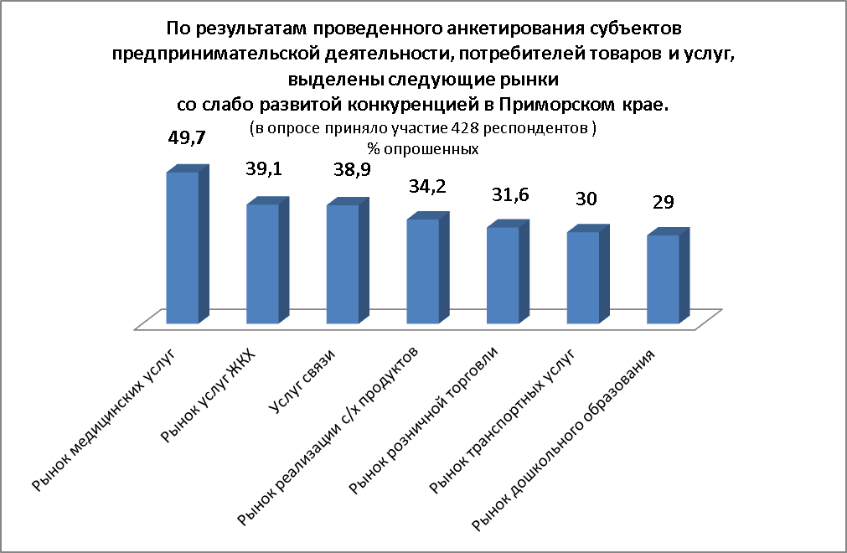

**Рынок медицинских услуг**- 49,7% опрошенных субъектов предпринимательской деятельности, потребителей товаров и услуг, общественных организаций, представляющих интересы потребителей **указали этот рынок, как рынок со слабо развитой конкуренцией.**

По информации департамента здравоохранения Приморского края на неудовлетворительное качество предоставления медицинских услуг, работу поликлинических учреждений, платность диагностики и лечения, отсутствие лекарственных средств в аптечных организациях обращений граждан, в том числе коллективных, а так же обращений юридических лиц, в 2015 году - **4336** обращений граждан, в том числе коллективных, а так же обращений юридических лиц (2014 году – **4088)**

в том числе:

- жалобы на работу медицинских учреждений и мед. работников – некачественное, несвоевременное оказание мед. помощи, неудовлетворительная работа поликлинических учреждений по организации записи и приема узких специалистов, отказы в оказании мед. помощи, отсутствие необходимого оборудования и специалистов – **2015 год - 877 обращений (20,2%), (2014 -850 обращений (20,8%);**

- отсутствие лекарственных средств в аптечных организациях, вопросы ненадлежащего льготного лекарственного обеспечения: 2015 год - **423 обращения (9,8%),2014 год -479 обращений (11,71%),**

- платность диагностики и лечения: 2015 год -**111 обращений (2,6%),** 2014 год **-216 обращений (5,28%).**

По информации Управления Федеральной службы по надзору в сфере защиты прав потребителей и благополучия человека по Приморскому краю

по нарушениям при оказании медицинских услуг в 2014 году поступило 60 обращений (2013 год – 80).

**Рынок услуг ЖКХ** – 39,1% опрошенных субъектов предпринимательской деятельности, потребителей товаров и услуг, общественных организаций, представляющих интересы потребителей **указали этот рынок, как рынок со слабо развитой конкуренцией.**

По информации Управления Федеральной службы по надзору в сфере защиты прав потребителей и благополучия человека по Приморскому краю

по нарушениям при оказании услуг ЖКХ в 2014 году поступило **358** обращений (2013 год – **376**).

В целях определения уровня оценки эффективности деятельности руководителей органов местного самоуправления, унитарных предприятий и учреждений, действующих на региональном и муниципальном уровнях, акционерных обществ, контрольный пакет акций которых находится в собственности Приморского края или в муниципальной собственности, осуществляющих оказание услуг населению муниципальных образований Приморского края с 20 января по 20 марта 2015 года проходил IT-опрос населения Приморского края.

Проведение опроса анонсировалось в краевых и районных СМИ, на интернет-ресурсах в новостных лентах муниципальных образований.

Оценка населением эффективности деятельности руководителей органов местного самоуправления, руководителей организаций осуществлялась по следующим критериям:

удовлетворенность населения организацией транспортного обслуживания в муниципальном образовании (процентов от числа опрошенных);

удовлетворенность населения качеством автомобильных дорог в муниципальном образовании (процентов от числа опрошенных);

**удовлетворенность населения жилищно-коммунальными услугами: уровнем организации теплоснабжения (снабжения населения топливом), водоснабжения (водоотведения), электроснабжения, газоснабжения (процентов от числа опрошенных).**

При подведении итогов опросов населения с применением IT-технологий по данным критериям был сформирован показатель «Удовлетворенность населения деятельностью органов местного самоуправления городского округа (муниципального района)».

Результаты IT- опроса по доле удовлетворенных их числа опрошенных (показатель «Удовлетворенность населения жилищно-коммунальными услугами») по итогам 2014 года: (оказывает решающее влияние на показатель «Удовлетворенность населения деятельностью органов местного самоуправления городского округа (муниципального района)»):

Максимальное значение показателя получено по Партизанскому муниципальному району (87,7%); Хасанскому муниципальному району -85%; Анучинскому МР -82%;.Дальнегоский ГО – 80%;.

Минимальные значения показателя – Тернейский МР (22%); Ольгинский МР -25,3%, Надеждинский МР -27,7%.

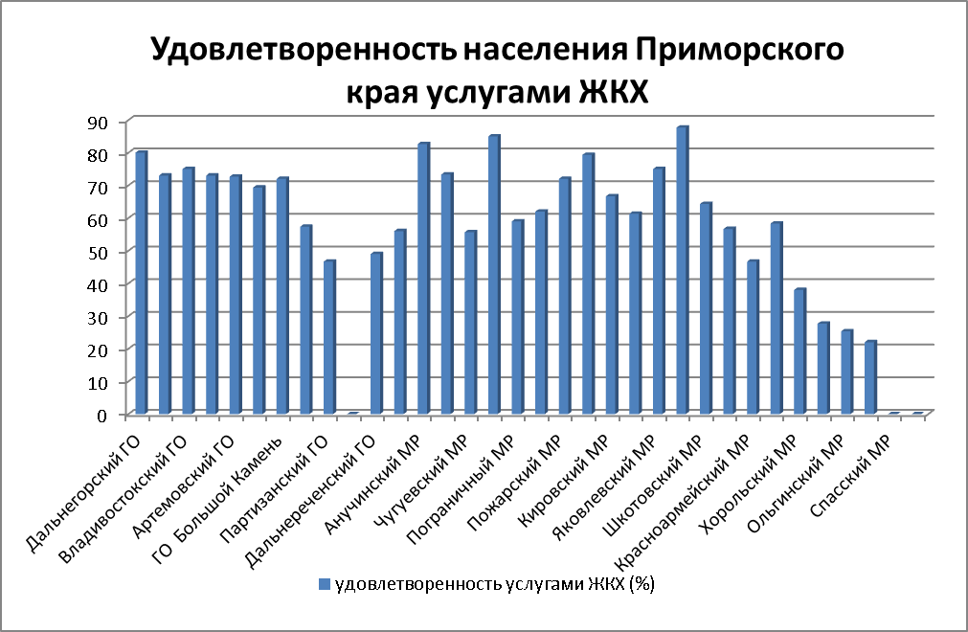

**Рынок услуг связи – 38,9%** опрошенных субъектов предпринимательской деятельности, потребителей товаров и услуг, общественных организаций, представляющих интересы потребителей указали этот рынок**, как рынок со слабо развитой конкуренцией.**

По информации Управления Федеральной службы по надзору в сфере защиты прав потребителей и благополучия человека по Приморскому краю

нарушений в сфере защиты прав потребителей при оказании услуг связи в 2013 году -**151**; 2014 год -**171.**

По материалам, предоставленным УФАС России по Приморскому краю, в рамках исследования рынка услуг ШПД к сети Интернет проведен опрос операторов связи, предоставляющих услуги ШПД в Приморском крае.

В рамках опроса предложено:

- оценить действия региональных и муниципальных органов власти Приморского края, препятствующих строительству и эксплуатации сетей связи;

- оценить действия региональной власти, способствующие развитию сети ШПД в Приморском крае, а также снижению тарифов на услуги связи ШПД;

- оценить меры региональных и муниципальных властей, направленные на упрощение строительства сетей связи, в том числе установление прозрачного порядка размещения сетей связи на территории МО.

По результатам опросов операторами связи отмечаются следующие административные барьеры:

- нерешенность вопросов собственности, связанных с использованием коммунальной инфраструктуры земли;

- отсутствие прозрачных процедур размещения сетей связи на объектах, находящихся в государственной и муниципальной собственности, установление запрета на размещение сетей связи подвесным спо государственной и муниципальной собственности, установление высоких тарифов на предоставление объектов.

Операторами связи также отмечено недостаточное информирование о мероприятиях региональных властей, направленных на упрощение строительства сетей связи.

**Рынок розничной торговли – 31,6%** опрошенных субъектов предпринимательской деятельности, потребителей товаров и услуг, общественных организаций, представляющих интересы потребителей указали этот рынок, как **рынок со слабо развитой конкуренцией.**

По информации Управления Федеральной службы по надзору в сфере защиты прав потребителей и благополучия человека по Приморскому краю нарушений в сфере защиты прав потребителей при оказании услуг розничной торговли в 2013 году -**1241** обращение; в 2014 году – **1287.**

Результаты обработки анкет субъектов предпринимательской деятельности, занятых в розничной торговле показали основные административные барьеры при входе на рынок:

- предоставление земельных участков в аренду или собственность - **53 из 75** субъектов предпринимательской деятельности, указавших **розничную торговлю как основной вид деятельности;**

- перевод жилых помещений в нежилые – 43;

- оформление проектной документации – 51.

Из числа административных барьеров при **допуске товаров (работ, услуг) на рынок: лицензирование отмечен как сложный барьер 38; сертификация, маркирование-17.**

Административный барьер при **осуществлении текущей деятельности:** инспекционная деятельность, контроль и надзор- 42; соблюдение форм обязательной отчетности – 38.

Основные проблемы при осуществлении указанной деятельности можно отнести к оформлению недвижимости и инспекционной деятельности.

**Рынок транспортных услуг – 30%** опрошенных субъектов предпринимательской деятельности, потребителей товаров и услуг, общественных организаций, представляющих интересы потребителей указали этот рынок, как **рынок со слабо развитой конкуренцией.**

По информации Управления Федеральной службы по надзору в сфере защиты прав потребителей и благополучия человека по Приморскому краю нарушений в сфере защиты прав потребителей при оказании транспортных услуг в 2013 году -66; в 2014- 75.

По результатам IT-опроса населения Приморского края по показателю «Удовлетворенность населения организацией транспортного обслуживания в муниципальном образовании (процентов от числа опрошенных)» (оказывает значимое влияние на показатель «Удовлетворенность населения деятельностью органов местного самоуправления городского округа (муниципального района) максимальный показатель установлен в Партизанском муниципальном районе -83%, Анучинском МР -63%, Ханкайском МР -60%.; минимальный показатель: Яковлевский МР -9%; Октябрьский МР -10%; Надеждинский МР -12%.

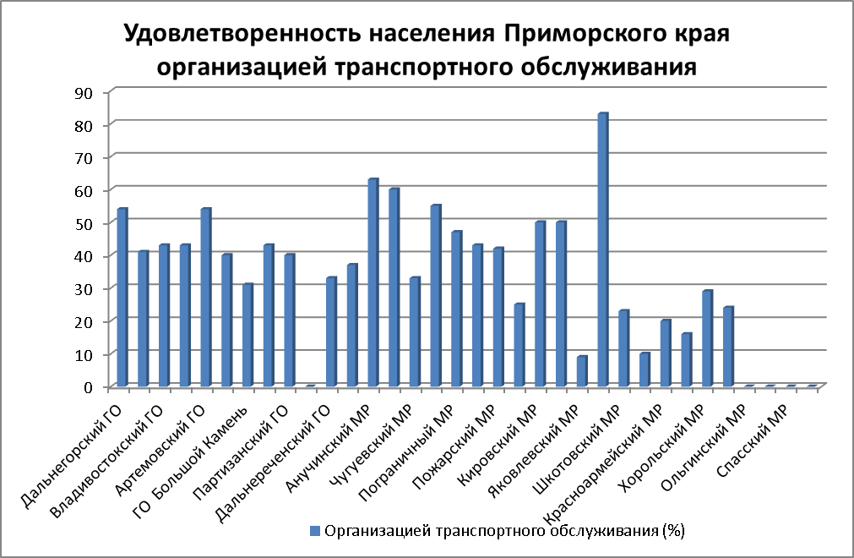

**Рынок дошкольного образования – 29%** опрошенных субъектов предпринимательской деятельности, потребителей товаров и услуг, общественных организаций, представляющих интересы потребителей указали этот рынок, как **рынок со слабо развитой конкуренцией.**

По информации Управления Федеральной службы по надзору в сфере защиты прав потребителей и благополучия человека по Приморскому краю нарушений в сфере защиты прав потребителей при оказании образовательных услуг 13 обращений в 2013 году, 19 – в 2014 году.

Независимо от вида указанной предпринимателями вида деятельности высокая степень влияния административных барьеров на предпринимательскую деятельность отмечена респондентами при входе на рынок:

- предоставление земельных участков в аренду или собственность- 54%

- доступность инфраструктуры(свет, тепло ,вода, транспорт)-48%;

- получение согласований, разрешений 39%

- оформление проектной документации 26%

- перевод жилых помещений в нежилые 23%.

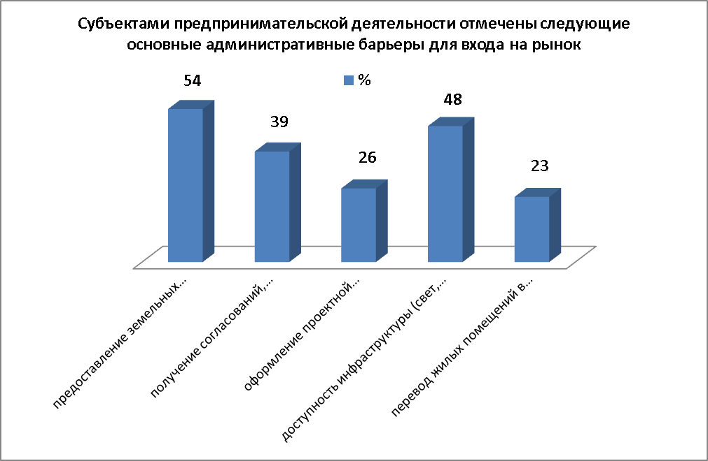

В качестве мер **для улучшения предпринимательского климата в Приморском крае субъектами предпринимательской деятельности предложено :**

Снижение налоговой нагрузки 63%

Снижение уровня административных барьеров 18%

Развитие информационных услуг для малого и среднего предпринимательства 47%

Нормативно-правовая поддержка малого и среднего предпринимательства 28%

Совершенствование системы информирования о действующих программах поддержки малого бизнеса, фондах и других организациях занимающихся поддержкой малого и среднего бизнеса 43%

Микрокредитование 67%

Налоговое консультирование, аудит субъектов малого и среднего предпринимательства 18%;

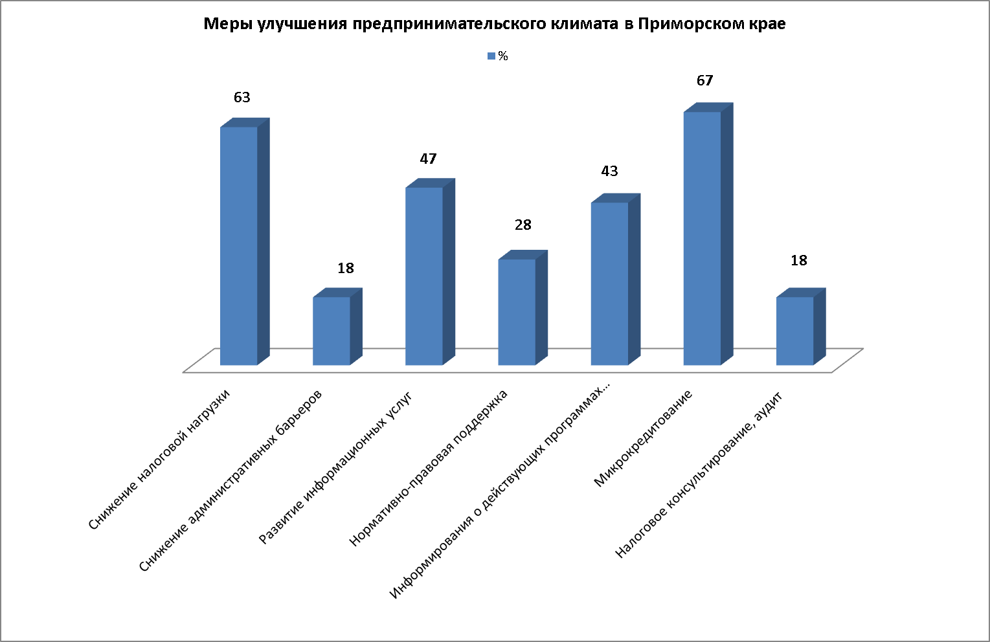

3.3.2. Результаты проведенного ежегодного мониторинга удовлетворенности потребителей качеством товаров, работ и услуг на товарных рынках субъекта Российской Федерации и состоянием ценовой конкуренции.

В рамках проведения мониторинга рынков товаров и услуг Приморского края департаментом экономики и развития предпринимательства Приморского края разработаны анкеты и проведен опрос потребителей об удовлетворенности качеством товаров (услуг) и предпринимателей об административных барьерах и о приоритетных для развития конкуренции рынках в разрезе муниципальных образований края

Анкетированием проведено в 12 городских округах и 22 муниципальных районах края. Большее количество заполненных анкет поступило из Черниговского, Партизанского, Надеждинского муниципальных районов, г. Артема, г. Владивостока (53% опрошенных)

К проведению опросов были привлечены органы местного самоуправления, общественные объединения предпринимателей, общественные экспертные советы.

Результаты анкетирования потребителей об удовлетворенности качеством товаров и услуг по отраслям выглядят следующим образом:

По результатам проведенного опроса респондентами выделены следующие приоритетные и социально значимых для потребителей рынки, с недостаточным развитие конкуренции:

Рынок реализации с/х продукции, -29%

Рынок въездного туризма- 26%

Рынок медицинских услуг -14%

Рынок дошкольного образования- 48%

Рынок услуг ЖКХ – 36%

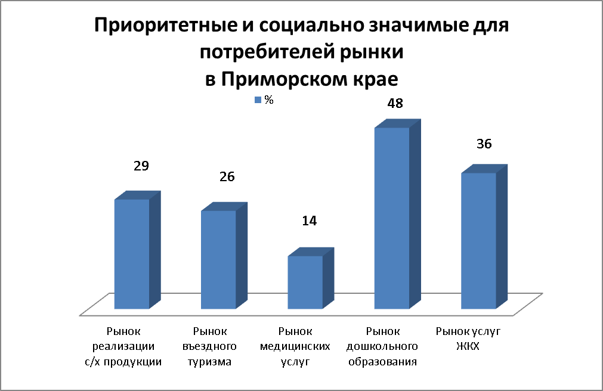

По информации Управления Федеральной службы по надзору в сфере защиты прав потребителей и благополучия человека по Приморскому краю

нарушениях в сфере защиты прав потребителей при оказании услуг на рынках товаров и услуг Приморского края в 2013 -2014 году большая часть обращений поступила на услуги рынка розничной торговли, предоставление жилищно-коммунальных услуг:

|  |  |  |
| --- | --- | --- |
| **Наименование услуги** | **2013 год** | **2014 год** |
| Розничная торговля | 1241 | 1287 |
| Жилищно-коммунальные услуги | 376 | 358 |
| Услуги связи | 151 | 171 |
| Медицинские услуги | 80 | 60 |
| Транспортные услуги | 66 | 75 |
| Образовательные услуги | 12 | 19 |
| Бытовое обслуживание населения | 163 | 164 |
| Общественное питание | 79 | 103 |
| Финансовые услуги | 168 | 261 |
| Услуги прочих видов деятельности | 436 | 151 |

В адрес Уполномоченного по защите прав предпринимателей в Приморском крае В 2014 году в адрес Уполномоченного поступило 282 обращения предпринимателей, из них письменных обращений - 143 и 139 - устных. Из рассмотренных по существу обращений 40% решены в пользу заявителей.

По информации департамента по тарифам Приморского края поступило 353 обращения (против 345 поступивших в 2014 году). В обращениях граждан, как и в предыдущие годы, поднимались самые различные вопросы по регулируемым видам деятельности, по нормативам потребления услуг ЖКХ, причинам роста тарифов, разъяснению положений нормативных правовых актов, действующих в коммунальной сфере.

В том числе 186 обращений по вопросам, связанным с начислением платы за тепловую и электрическую энергию, услуги горячего водоснабжения на общедомовые нужды, при этом количество обращений такой категории по сравнению с 2014 годом практически не изменилось (189).

48 обращений касались повышения тарифов на пассажирские перевозки городского и пригородного сообщения, фактов нарушений при применении утвержденных департаментом тарифов.

Обращений по вопросам технологического присоединения объектов к системам водоснабжения, теплоснабжения, электрическим сетям - 16. (в 2014 году – 4).

В 12 обращениях содержались сообщения о нарушении норм законодательства в области регулирования тарифов, в ходе рассмотрения которых были проведены контрольные мероприятия и возбуждено 4 административных дела (НТК «Исток-М», ИП Храмых Ю.П., КГУП «Приморский водоканал», ЛЭК «Восток»).

По сравнению с тем же периодом 2014 года незначительно увеличилось количество вопросов, связанных с начислением платы за тепловую энергию, за э/э, ГВС на общедомовые нужды и с повышением тарифов на ЖКХ.

В связи с отсутствием средств на реализацию мероприятий Стандарта мониторинг проводился силами департамента экономики и поддержки предпринимательства Приморского края (отдел оценки регулирующего воздействия, конкуренции – 5 человек).

Для проведения опроса и анкетирования субъектов предпринимательской деятельности, потребителей товаров и услуг в 2016 году планируется привлечение студентов ВУЗов Приморского края.

Мониторинг удовлетворенности субъектов предпринимательской деятельности и потребителей товаров, работ и услуг качеством официальной информации о состоянии конкурентной среды на рынках товаров, работ и услуг субъекта Российской Федерации и деятельности по содействию развитию конкуренции в субъекте Российской Федерации, размещаемой Уполномоченным органом и муниципальными образованиями и мониторинг деятельности субъектов естественных монополий на территории субъектав отчетном периоде не осуществлялся.

**3.4. Утверждение перечня рынков для содействия развитию конкуренции в субъекте Российской Федерации (далее - Перечень), состоящего из перечня социально значимых рынков и перечня приоритетных рынков.**

В соответствии с утвержденным Стандартом развития конкуренции в субъектах Российской Федерации в Приморском крае определен Перечень социально значимых и приоритетных рынков Приморского края (далее – Перечень рынков):

Перечень социально значимых и приоритетных рынков Приморского края

Рынок услуг дошкольного образования

Рынок услуг детского отдыха и оздоровления

Рынок услуг дополнительного образования детей

Рынок медицинских услуг

Рынок услуг психолого-педагогического сопровождения детей с ограниченными возможностями здоровья

Рынок услуг в сфере культуры

Рынок услуг жилищно-коммунального хозяйства

Рынок розничной торговли

Рынок услуг перевозок пассажиров наземным транспортом

Рынок услуг связи (услуги широкополосного доступа в информационно-телекоммуникационную сеть "Интернет")

Рынок услуг социального обслуживания населения

Рынок розничной торговли фармацевтической продукцией

Проект Перечня рынков согласован с рабочей группой по внедрению стандарта развития конкуренции в Приморском крае, рассмотрен на заседании совета по содействию развитию конкуренции в Приморском крае.

При утверждении Перечня рынков руководствовались необходимостью включения в Перечень рынков обязательных рынков, содержащихся в Стандарте развития конкуренции в субъектах Российской Федерации.

В качестве дополнительного (**приоритетного**) рынка определен  **Рынок розничной торговли фармацевтической продукцией.**

**Рынок розничной торговли фармацевтической продукцией.**

По данным департамента здравоохранения Приморского края в розничном сегменте фармацевтического рынка Приморского края функционирует 367 аптечных учреждений (общая сеть составляет 1178 точек продаж), (в т.ч. - 29 муниципальное аптечное учреждение), включая аптечные сети ООО «О’Вита», ООО «Аванти-Фарма», ООО «Орион-Фарма».

В оптовом сегменте на фармацевтическом рынке Приморского края осуществляют деятельность 7 крупных оптовых поставщиков: ЗАО ФИРМА"ЦВ ПРОТЕК "ПРОТЕК-25", Холдинг «Монастырев.РФ», ЗАО "СИА Интернейшнл-Владивосток", ЗАО "РОСТА", ООО «Кворум», ООО «Мелон», ОАО «Фармация», ЗАО НПК «КАТРЕН».

Производственный сектор фармацевтического рынка Приморского края представлен ЗАО «Ист-Фарм», осуществляющим производство стерильных лекарственных форм.

В рамках взаимодействия по внедрению Стандарта развития конкуренции в субъектах Российской Федерации УФАС России по Приморскому краю проведен анализ ситуации рынка розничной торговли лекарственными средствами, изделиями медицинского назначения и сопутствующими на рынке.

По материалам аналитического отчета установлено следующее.

По информации, представленной руководителями аптечных учреждений Приморского края установлены следующие обстоятельства, препятствующие и ограничивающие хозяйствующим субъектам начало деятельности на товарном рынке (барьеры входа на рынок) услуг розничной торговли лекарственными средствами, изделиями медицинского назначения и сопутствующими товарами.

Установлены следующие экономические барьеры:

- Значительные первоначальные затраты при длительных сроках их окупаемости (аренда помещений, регистрация и лицензирование бизнеса,

закупка товара, приобретение необходимого оборудования и т.д.).

В небольших муниципальных образованиях окупаемость данных вложений занимает длительный период времени.

- Неразвитая транспортная инфраструктура и высокие тарифы на ЖКХ.

- Низкая платежеспособность населения и концентрация населения в отдельных муниципальных образованиях препятствует расширению объемов продаж и приводит к малорентабельной (нерентабельной) хозяйственной деятельности в небольших муниципальных образованиях по сравнению с более крупными городскими округами. Невостребованность отдельных препаратов приводит к дополнительным издержкам, поскольку по истечении сроков годности аптечные учреждения осуществляют их списание и уничтожение. Сокращение численность населения в некоторых муниципальных образованиях приводит к усилению данного барьера.

- Нерегулируемое (хаотичное) размещение вновь создаваемых аптек и аптечных пунктов.

Концентрация населения и платежеспособного спроса в крупных городах и прилегающих к ним населенных пунктах приводит к неравномерному размещению аптечных учреждений в регионах, что ведет к перенасыщенности рынка в одних муниципальных образованиях и недостаточному уровню обеспеченности населения услугами аптечных учреждений в других.

- Наличие на рынке организации с развитой сетью аптечных пунктов.

Административные барьеры

- Получение лицензии на осуществление фармацевтической деятельности (срок согласований для получения лицензии на розничную торговлю лекарственными средствами - до 2-3 месяца ).

- Особые требования к помещениям и оборудованию.

- Частые проверки и запросы государственных контролирующих

Иные барьеры

- Недостаток специалистов (провизоров и фармацевтов) необходимых для лицензирования аптечных учреждений, согласных работать в отдаленных муниципальных образованиях и сельской местности.

- Социальная нагрузка на аптечные учреждения.

Большинство барьеров являются высокими и труднопреодолимыми.

С целью преодоления части перечисленных барьеров и развитию фармацевтической деятельности предлагается:

- предоставлять выполняющим социальные функции аптечным учреждениям преференции по заключения договоров аренды муниципальных помещений и льготы по арендной плате муниципального имущества;

- разрабатывать и реализовывать государственные программы лекарственного обеспечения населения небольших муниципальных образований, включающие в себя меры по развитию аптечных учреждений в городских округах и муниципальных районах с низкой численностью и плотностью населения, отдаленных и труднодоступных муниципальных образованиях;

- развивать социальную, транспортную и иную инфраструктуру небольших муниципальных образований, развивать передвижные аптеки в отдаленных городских округах и муниципальных районах.

Проведенный анализ рынка розничной торговли лекарственными средствами, изделиями медицинского назначения и сопутствующими товарами показал, что в 2 городских округах (Артемовский ГО, Владивостокский ГО) рынок относится к рынку с развитой конкуренцией, в 5 муниципальных районах и городских округах (Кавалеровский МР, Красноармейский МР, Партизанский ГО, Находкинский ГО, Уссурийский ГО) рынок относится к рынку с недостаточно развитой конкуренцией, в 27 муниципальных районах и городских округах (Анучинский МР, Арсеньевский ГО, город Большой Камень (ЗАТО), город Фокино (ЗАТО), Дальнегорский ГО, Дальнереченский МР, Дальнереченский ГО, Кировский МР, Лазовский МР, Лесозаводский ГО, Михайловский МР, Надеждинский МР, **Октябрьский МР, Ольгинский МР, Партизанский** МР, Пограничный МР, Пожарский МР, ГО Спасск-Дальний, Спасский МР, Тернейский МР, Ханкайский МР, Хасанский МР, Хорольский МР, Черниговский МР, Чугуевский МР, Шкотовский МР, Яковлевский МР) рынок относится к рынку с неразвитой конкуренцией.

Оценка состояния конкурентной среды на рынке розничной торговли лекарственными средствами, изделиями медицинского назначения и сопутствующими товарами в границах городских округов и муниципальных районов Приморского края представлена в следующей таблице:

|  |  |  |
| --- | --- | --- |
| **Оценка состояния рынка** | **Муниципальные районы, городские округа** | **Предложения по улучшению состояния рынка** |
| Рынок с неразвитой конкуренцией | Анучинский МР, Арсеньевский ГО, ГО Большой Камень, ГО Фокино (ЗАТО), Дальнегорский ГО, Дальнереченский МР, Дальнереченский ГО, Кировский МР, Лазовский МР, Лесозаводский ГО, Михайловский МР, Надеждинский МР, Октябрьский МР, Ольгинский МР, Партизанский МР, Пограничный ГО, Пожарский МР, ГО Спасск-Дальний, Спасский МР, Тернейский МР, Ханкайский МР, Хасанский МР, Хорольский МР, Черниговский МР, Чугуевский МР, Шкотовский МР, Яковлевский МР | Обеспечение защиты внутреннего рынка от недобросовестной конкуренции со стороны зарубежных производителей (демпинг, субсидированный импорт);  Содействие созданию равных условий доступа для отечественных и иностранных производителей на рынки лекарственных и медицинских изделий в Приморском крае;  Формирование системы контроля за процессами ценообразования на лекарственные стредства региональными оптовыми поставщиками;  Стимулирование открытия малых фармацевтических предприятий;  Повышение уровня подготовки высококлассных специалистов в области разработки и создания фармацевтической продукции;  Предоставление фельдшерско-акушерским пунктам в сельской местности права продажи лекарственных средств;  Внесение поправки в действующее законодательство о местном самоуправлении, позволяющее вводить пониженный коэффициент на ставку арендной платы за помещения, предназначенные для осуществления розничной торговли лекарственными средствами. |
| Рынок с недостаточно развитой конкуренцией | Кавалеровский МР, Красноармейский МР, Находкинсикй ГО, Партизанский ГО, Уссурийский ГО |
| Рынок с развитой конкуренцией | Артемовский ГО |
| Владивостокский ГО |

Результаты проведённого анализа показали, что на рассматриваемом рынке продолжается тенденция сокращения количества государственных и муниципальных аптечных учреждений и увеличение количества аптечных учреждений негосударственной формы собственности за счет создания частными компаниями своих аптечных сетей.

Государственные и муниципальные аптечные учреждения поставлены в экономически неравные условия с аптеками негосударственной формы собственности. Уход их с рынка в итоге приводит к ухудшению обеспеченности населения необходимыми лекарствами.

**Сокращение числа государственных и муниципальных аптек в Приморском крае приводит к ухудшению обеспечения населения лекарственными средствами, в том числе льготных категорий граждан, так как сокращается количество учреждений, выполняющих социальные функции:** отпуск лекарственных средств по льготным рецептам; изготовление лекарственных форм в аптечных условиях; формирование наиболее широкого ассортимента дешевых лекарств; продажа сильнодействующих средств и др.

В Приморском крае усилилась тенденция создания крупных аптечных сетей, вытесняющих государственные, муниципальные и частные одиночные аптеки. Создание аптечных сетей крупными дистрибьюторами создает предпосылки формирования вертикально-интегрированных структур, что отрицательным образом может сказаться на развитии конкуренции среди аптечных учреждений.

Увеличение количества аптечных сетей и сокращение доли независимых аптек, с одной стороны, свидетельствует о стремлении аптечных учреждений объединиться для того, чтобы выжить в жесткой конкурентной борьбе. В то же время это приводит к обострению конкуренции между самими сетями, в результате которой возможны поглощения одних сетей другими.

Концентрация населения и платежеспособного спроса в городских округах Приморского края приводит к неравномерному размещению аптек на территории края. Это, в свою очередь, влечет за собой неравномерную конкуренцию. Чем крупнее населённый пункт, тем выше относительное количество самостоятельных хозяйствующих субъектов и уровень конкуренции.

|  |
| --- |
| **Рынок услуг перевозок пассажиров наземным транспортом** |

Пассажирские перевозки в Приморском крае осуществляются морским, железнодорожным, городским электрическим иавтомобильным видами транспорта.

Согласно статистическим данным по информации Территориального органа Федеральной службы государственной статистикипо Приморскому краю

**Основные показатели деятельности транспорта**

|  |  |  |  |  |  |
| --- | --- | --- | --- | --- | --- |
|  | **2010** | **2011** | **2012** | **2013** | **2014** |
| Эксплуатационная длина путей сообщения общего пользования (на конец года), км |  |  |  |  |  |
| железнодорожные пути | 1557 | 1559 | 1559 | 1557 | 1557 |
| автомобильные дороги общего  пользования | 8820 | 8578 | 16566 | 16799 | 16829 |
| Перевезено пассажиров транспортом  общего пользования, млн. человек | 126.1 | 110.5 | 105.5 | 96.2 | 83.4 |
| из них: |  |  |  |  |  |
| железнодорожным | 10.5 | 10.7 | 8.7 | 7.6 | 6.9 |
| автобусным | 95.7 | 85.3 | 83.7 | 76.1 | 68.1 |
| Пассажирооборот транспорта общего пользования, млн. пасс.-км | 7322.6 | 6966.8 | 5536.2 | 4743.9 | 2022.0 |
| из него: |  |  |  |  |  |
| железнодорожного | 1088.1 | 1089.5 | 1012.2 | 954.0 | 916.2 |
| автобусного | 1415.8 | 1293.9 | 1347.4 | 1228.8 | 1066.0 |

На рынке пассажирских автоперевозок Приморского края (в городском и междугородном сообщениях) функционируют более 150 автотранспортных предприятий. Из них муниципальных предприятий – три, два в г. Владивостоке и одно в г. Артеме.

В 2015 году перевезено автобусным транспортом общего пользования, без учета микропредприятий, 61.6 млн. пассажиров, 89.7% к 2014 году, пассажирооборот составил 980.4 млн. пасс-км (91.9% к 2014 году).

**Перевозки пассажиров по видам транспорта общего пользования**

(тыс. человек)

|  |  |  |  |  |  |
| --- | --- | --- | --- | --- | --- |
|  | *2010* | *2011* | *2012* | *2013* | *2014* |
| Транспорт – всего | 126094.8 | 110548.0 | 105541.6 | 96209.4 | 83455.0 |
| из них: |  |  |  |  |  |
| железнодорожный | 10537.0 | 10737.0 | 8746.0 | 7555.0 | 6891.0 |
| автобусный | 95745.5 | 85272.0 | 83757.3 | 76096.1 | 68091.8 |

Стоимость билета на проезд с 22 января 2016 года составляет 20 рублей на автобусном транспорте, на трамвайно-троллейбусном - 13 рублей, фуникулере – 11 рублей.

Перевозки пассажиров автомобильным транспортом, оборудованным для перевозок более восьми человек (за исключением случая, если указанная деятельность осуществляется для обеспечения собственных нужд юридического лица или индивидуального предпринимателя), перевозки пассажиров и багажа железнодорожным транспортом относятся к лицензируемым видам деятельности.

УФАС России по Приморскому краю проведено исследование рынка услуг по перевозке пассажиров (и багажа) по регулярным межмуниципальным автобусным маршрутам в Приморском крае в целях оценки изменений состояния конкуренции на товарном рынке.

По материалам исследования установлено следующее.

Порядок формирования сети маршрутов и привлечение перевозчиков в пригородном сообщении пассажиров и багажа автомобильным транспортом общего пользования на территории Приморского края осуществляется согласно порядка организации маршрутов регулярных перевозок в пригородном и межмуниципальном сообщении пассажиров и багажа автомобильным транспортом общего пользования на территории Приморского края, и порядка привлечения перевозчиков к выполнению перевозок пассажиров и багажа автомобильным транспортом общего пользования по маршрутам регулярных перевозок в пригородном и межмуниципальном сообщении на территории Приморского края, утвержденным постановлением Администрации Приморского края от 19.11.2010 года № 375-па.

По информации департамента транспорта и дорожного хозяйства по состоянию на 1 января 2016 года перевозку пассажиров по регулярным межмуниципальным автобусным маршрутам осуществляют 45 транспортных предприятий, из них – 1 муниципальное транспортное предприятие, остальные - транспортные предприятия различных форм собственности, в т.ч. - 2 индивидуальных предпринимателя.

Организовано 170 межмуниципальных автобусных маршрутов, два из них обслуживаются муниципальным бюджетным предприятием.

Общее количество рейсов по регулярным межмуниципальным автобусным маршрутам – 740, в т. ч., 10 рейсов обслуживается муниципальным бюджетным предприятием.

Исходя из изложенного, можно отметить достижение целевых показателей, установленных для данного рынка в Стандарте развития конкуренции.

Рынок железнодорожных перевозок является высококонцентрированным, на услуги за использование железнодорожной инфраструктуры установлены монопольные цены как для пассажиров, так и для перевозчиков, что снижает транспортную доступность территорий края для населения и бизнеса, препятствует выходу на рынок новых поставщиков и рентабельной деятельности перевозчика - ОАО "Экспресс Приморья". Минимальная стоимость билета на проезд за 10 км: с 1 января 2016 года составляет 20 рублей на пригородном железнодорожном транспорте.

Факторами, сдерживающими развитие конкуренции на рынке пассажирских автоперевозок, являются:

-отсутствие ограничений по доступу на рынок пассажирских перевозок недобросовестных перевозчиков, не соблюдающих требования транспортного законодательства, безопасности и качества предоставляемых услуг;

-наличие не соответствующих нормативным требованиям дорог;

-слабая пропускная способность и сверхнормативная загруженность автомобильных дорог;

-отсутствие эффективной системы оценки затрат транспортных предприятий;

-убыточность пассажирских перевозок в сельской местности, обусловленной тарифной политикой.

В целях развития конкуренции в сфере пассажирских перевозок предусмотрено:

-развитие и совершенствование законодательства в области регулирования пассажирских регулярных перевозок;

-строительство новых дорог и скоростных магистралей;

-развитие механизма привлечения перевозчиков к регулярным пассажирским перевозкам на конкурсной основе**.**

**Рынок услуг связи (услуги широкополосного доступа в информационно-телекоммуникационную сеть "Интернет")**

Телематические услуги связи (доступ в Интернет) в Приморском крае предоставляют 63 оператора.

Крупнейшими хозяйствующими субъектами на рынке услуг мобильного Интернета являются: ПАО «МТС», ПАО «Мегафон», ПАО «Вымпелком», ЗАО «Акос». Крупнейшими хозяйствующими субъектами на рынке услуг проводного Интернета являются: ОАО «Ростелеком», ООО «ОктопусНет», ООО «Владлинк». Восемь самых крупных операторов сосредоточены в г. Владивостоке.

Наличие конкурентной среды на рынке услуг связи обусловило значительное снижение стоимости услуг, повышение качества услуг и расширение спектра телематических услуг по получению мультимедийного контента (интерактивное телевидение, видео по запросу, доступ в социальные сети).

Рынок стационарной связи высококонцентрирован, рынок внутризоновой связи – монополизирован.

В рамках исследования рынков социальной сферы в целях оценки изменений состояния конкуренции в результате реализации мероприятий Стандарта развития конкуренции в субъектах Российской Федерации, УФАС России по Приморскому краю представлена аналитическая записка по результатам проведенного исследование рынка услуг широкополосного доступа к сети Интернет

По результатам анализа установлено следующее.

В целях исследования были установлены муниципальные образования края, в которых услуги ШПД оказывает только один оператор связи или услуги ШПД населению не предоставляются

В целом совокупная доля домохозяйств, где услуга ШПД предоставляется только одним оператором связи, или такой доступ не предоставляется, составляет 1,54% от общего количества домохозяйств Приморского края.

По данным Управления Федеральной службы по надзору в сфере связи, информационных технологий и массовых коммуникаций по Приморскому краю, на территории Приморского края 45 операторов оказывают услуги ШПД.

На основании изложенного можно сделать вывод о достижении целевого показателя, установленного для данного рынка в Стандарте развития конкуренции в Приморском крае.

Операторами связи отмечаются следующие административные барьеры:

- нерешенность вопросов собственности, связанных с использованием коммунальной инфраструктуры земли;

- отсутствие прозрачных процедур размещения сетей связи на объектах, находящихся в государственной и муниципальной собственности, установление запрета на размещение сетей связи подвесным спо государственной и муниципальной собственности, установление высоких тарифов на предоставление объектов.

Операторами связи также отмечено недостаточное информирование о мероприятиях региональных властей, направленных на упрощение строительства сетей связи.

**Рынок услуг жилищно-коммунального хозяйства**

УФАС России по Приморскому краю представлена информация о проведении анализа рынка жилищно-коммунального хозяйства по предоставлению услуг по управлению многоквартирными домами на территории городских округов Приморского края на декабрь 2012 года.

Информация представлена в докладе к сведению.

По результатам исследования установлено следующее.

Низко концентрированные рынки услуг по управлению многоквартирными домами в городских округах и муниципальных районах:

Арсеньевский ГО- субъектов предпринимательской деятельности – 9;

Владивостокский ГО - субъектов предпринимательской деятельности – 88;

ГО ЗАТО Фокино - субъектов предпринимательской деятельности - 10;

Дальнегорский ГО - субъектов предпринимательской деятельности - 15;

Дальнереченский ГО- субъектов предпринимательской деятельности - 4;

Лесозаводский ГО - субъектов предпринимательской деятельности - 5;

Находкинский ГО - субъектов предпринимательской деятельности - 40;

Уссурийский ГО - субъектов предпринимательской деятельности - 49.

Умеренно концентрированные рынки услуг по управлению многоквартирными домами:

Артемовский ГО - субъектов предпринимательской деятельности – 12;

ГО Большой Камень - субъектов предпринимательской деятельности – 7;

ГО Спасск-Дальний - субъектов предпринимательской деятельности - 5.

По оценке состояния конкурентной среды на товарном рынке по итогам 2012 года:

Рынок услуг по управлению многоквартирными домами в Приморском крае следует оценивать, как умеренно концентрированный с развитой конкуренцией (с учетом муниципальных районов Приморского края). По результатам анализа рынка наблюдается рост числа участников рынка частных форм собственности, увеличение объемов жилищного фонда, обслуживаемого управляющими организациями, что свидетельствует о развитии рынка услуг по управлению многоквартирными домами в Приморском крае

По информации департамента жилищно-коммунального хозяйства Приморского края на 2015 год:

На 1 января 2016 года число участников рынка жилищно-коммунального хозяйства составило 532 организации различных форм собственности. Количество организаций управления многоквартирными домами – 299.

Количество частных организаций, осуществляющих функции по управлению и содержанию жилищного фонда, составляет 390 единиц (98,2% от общего количества организаций).

Доля многоквартирных домов края, в которых собственники помещений определились и реализуют тот или иной способ управления, составляет 57,0 %, в том числе 5,8% - товарищества собственников жилья либо жилищно-строительные кооперативы, 33,5% - непосредственное управление, 17,7% - управляющие организации.

Наблюдается рост конкуренции между организациями, осуществляющими управление многоквартирными домами, за привлечение собственников помещений к выбору частных управляющих организаций для управления многоквартирными домами.

Участниками рынка услуг по управлению многоквартирными домами являются юридические лица независимо от организационно-правовой формы и индивидуальные предприниматели, оказывающие услуги по управлению многоквартирными домами (управляющие компании).

Доля частных управляющих организаций, занимающихся управлением многоквартирными домами по городским округам: Артемовский – 93,75%, Владивостокский – 96,84%, Находкинский, Уссурийский – услуги по управлению многоквартирными домами предоставляют частные управляющие организации, доля которых составляет 100%.

На территории Приморского края доля частных организаций, занимающихся ремонтом и содержанием жилищного фонда, составляет 98,98%.

В городских округах Артемовский, Владивостокский, Находкинский и Уссурийский услуги по управлению многоквартирными домами предоставляют частные организации, доля которых составляет 100%.

В управлении управляющих организаций находятся 8949 многоквартирных домов. Общая площадь МКД, управляемых управляющими компаниями, составляет 29160,8 тыс. кв. м, что составляет 89,96%.

Заключено договоров управления: всего – 196 763, из них: 192 816 договоров между собственниками помещений и управляющими компаниями;

3 947 договоров между ТСЖ и управляющими компаниями.

По данным Территориального органа Федеральной службы государственной статистики по Приморскому краю:

Объем платных услуг, оказанных населению (млн. рублей)

|  |  |  |  |
| --- | --- | --- | --- |
|  | 2015 | В % к | |
| итогу | 2014 |
| жилищные | 8080.9 | 5.5 | 97.7 |
| коммунальные | 29346.5 | 19.9 | 90.1 |

Обстоятельства, препятствующие и ограничивающие хозяйствующим субъектам начало деятельности на товарном рынке:

Высокая изношенность достаточно большой части жилищного фонда, требующая капитального ремонта.

Несвоевременная оплата коммунальных услуг собственниками помещений в многоквартирных домах.

**Рынок медицинских услуг**

 В 2013 году амбулаторно-поликлиническую помощь (первичную медико-санитарную) жителям Приморского края оказывали 90 государственных учреждений здравоохранения (юридические лица), из которых 33 - самостоятельные амбулаторно-поликлинические учреждения и 57- поликлинические отделения в составе ЛПУ.

В 2014 году население края обслуживали 91 больничная организация на и 227 амбулаторно-поликлинических организаций (АПО). Из общего числа организаций принадлежит: системе Минздрава – больничных организаций 75% и 46% АПО, прочим министерствам и ведомствам – 14% и 5% соответственно, организациям негосударственной формы собственности – 10% больничных организаций и 39% АПО, 1% больничных организаций и 10% АПО принадлежит немедицинским организациям, имеющим медицинские подразделения.

По данным департамента здравоохранения Приморского края по состоянию на 01.01.2016 в Приморском крае на рынке медицинских услуг в соответствии с проведенной реорганизацией подведомственная сеть составляет 114 учреждений, в том числе казенные учреждения - 2 (ГКУЗ «Краевой психоневрологический дом ребенка»; КГКУЗ «Территориальный центр медицины катастроф»), автономные учреждения - 7, бюджетные учреждения - 105.

Частных медицинских учреждений всех форм собственности, оказывающих медицинские услуги – 1373.

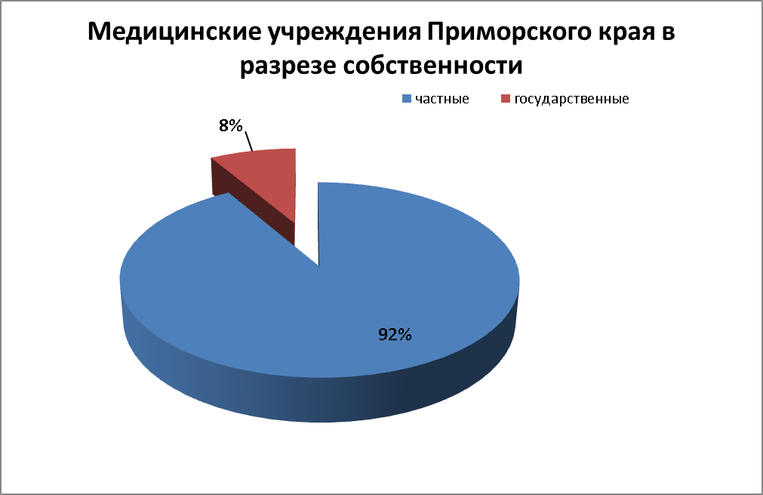

В Приморском крае организована трехуровневая система оказания медицинской помощи с регионализацией специализированной медицинской помощи и маршрутизацией пациентов в межтерриториальные медицинские центры (11 краевых государственных учреждений) и в учреждения третьего уровня (3 учреждения здравоохранения). На основании утвержденных схем маршрутизации по основным классам болезней (по кардиологии, заболеваниям нервной системы, в том числе острые нарушения мозгового кровообращения) медицинская помощь оказывается на основе порядков и стандартов медицинской помощи.

Все это позволяет осуществить этапность оказания помощи, соблюдать принципы территориальности и профилактической направленности, а также позволяет компенсировать неравномерность развития амбулаторной медицинской помощи.

**Рынок дошкольного образования**

В Приморском крае в 2015 году действовало 630 образовательных организаций, реализующих образовательную программу дошкольного образования, в т.ч. - 532 ДОУ (509 – муниципальных ДОУ, 23 – федеральных (ведомственных) и негосударственных (частных) ДОУ);

- 9 образовательных учреждений для детей дошкольного и младшего школьного возраста (комплексы «Начальная школа - детский сад»);- 87 школ, имеющих в своем составе дошкольные группы;- в 2 учреждениях дополнительного образования детей функционируют дошкольные группы.

По состоянию на 01.01.2016 ДОУ всех форм собственности посещало 89542 ребенка.

Негосударственная сеть представлена 13  частными дошкольными образовательными организациями, реализующими образовательную программу дошкольного образования и имеющими лицензию на право ведения образовательной деятельности (8 детских садов и 5 частных общеобразовательных школ, имеющих в своем составе дошкольные группы), которые посещает 1313 детей дошкольного возраста.

Кроме того, 8 индивидуальных предпринимателей создали дошкольные образовательные центры, получили в 2015 году лицензии на право ведения образовательной деятельности по основной общеобразовательной программе дошкольного образования, их группы посещают в настоящее время 226 детей.

В крае активно развивается сеть муниципальных дошкольных образовательных организаций (ДОО), открываются дополнительные группы в действующих дошкольных и других образовательных организациях.

По данным муниципальных органов управления образованием, по состоянию на 01.10.2015, в 8 муниципальных образованиях края у 62 индивидуальных предпринимателей функционируют группы по присмотру и уходу за детьми дошкольного возраста без реализации основной общеобразовательной программы дошкольного образования, их посещает 898 детей дошкольного возраста.

По состоянию на 01.01.2015 ликвидирована очередь для определения в ДОО для детей в возрасте от 3 до 7 лет.

Создаются дополнительные места для детей раннего возраста (до 3 лет). При этом стоимость услуги дошкольного образования для родителей в муниципальных ДОО составляет от 934 рублей (Спасский МР) до 2300 рублей в месяц (Черниговский МР).

Средний размер родительской платы за услуги дошкольного образования в частных ДОО: Владивостокский ГО – 18189 рублей, Партизанский ГО – 11354 рубля, Уссурийский ГО – 11912 рублей, Надеждинский МР – 17072 рубля, Черниговский МР – 14274 рубля.

В рамках поддержки индивидуальных предпринимателей, предоставляющих услуги дошкольного образования, утвержден постановлением Администрации Приморского края от 29.08.2014 № 346-па Порядок предоставления субсидий индивидуальным предпринимателям, осуществляющим образовательную деятельность по образовательным программам дошкольного образования, а также присмотру и уходу за детьми на возмещение части затрат, связанных с созданием дошкольных образовательных центров (в размере не более 50 % документально подтвержденных фактических затрат; максимальный размер – в 2014 году –10, 0 млн. рублей, в 2015 году – 5,0 млн. рублей).

По результатам конкурса бизнес - проектов по созданию дошкольных образовательных центров в 2014 году победителями стали 8 индивидуальных предпринимателей (г. Владивосток – 6 чел.; г. Уссурийск – 1 чел.; г. Дальнереченск – 1 чел.), с которыми заключены соглашения о предоставлении им субсидий и договоры по обеспечению функционирования создаваемых ими дошкольных образовательных центров на срок не менее трех лет. Эти предприниматели в 2015 году получили лицензии на право ведения образовательной деятельности по основной общеобразовательной программе дошкольного образования, их группы посещают в настоящее время 206 детей.

По результатам двух проведенных конкурсов бизнес - проектов по созданию дошкольных образовательных центров в 2015 году с 6-ю предпринимателями заключены соглашения о предоставлении субсидий.

Общий объем предоставленных субсидий на эти цели в 2014 году составил 11,7 млн. рублей, за период с 1 января по 1 декабря 2015 года –   
16,6 млн. рублей. Указанные средства направлены победителям 2014 года на создание дошкольных образовательных центров.

Кроме того в текущем году из краевого и федерального бюджетов планируется направить на создание новых дошкольных образовательных центров еще около 20,0 млн. рублей.

В связи с тем, что увеличивается число мест в муниципальных ДОО, часть детей из частных ДОО переходит в муниципальные.

**Рынок услуг дополнительного образования детей**

Дополнительное образование детей в Приморском крае входит в систему непрерывного образования и обеспечивается государственными, муниципальными негосударственными организациями и индивидуальными предпринимателями.

По информации департамента образования Приморского края на 1 января 2016 года в Приморском крае работают 117 учреждений дополнительного образования детей: 1 краевое и 116 муниципальных. В сельской местности находится 26% учреждений. Образовательная деятельность в них ведется на основании лицензий.

Наибольшее количество учреждений дополнительного образования детей в Приморском крае расположено в городах: Владивостоке (22), Находке (12), Спасске (7) и Уссурийске (5). В муниципальных районах количество УДОД варьируется от 1 до 3, не создано учреждений дополнительного образования детей в Шкотовском муниципальном районе.

Высока доля учреждений спортивной направленности – 44% (51 учреждение), в 2014 году одна спортивная школа реорганизована в специализированную школу олимпийского резерва, открыто 5 новых.

Комплексными, работающими по всем видам образовательной деятельности, являются 39% (45) учреждений. Профильных учреждений художественной направленности в крае насчитывается 12, технической – 1; эколого-биологической, военно-патриотической, спортивно-технической и туристско-краеведческой направленности – по 2 учреждения.

В Приморском крае сохранено видовое многообразие учреждений дополнительного образования детей. Наиболее распространённые виды в крае: центры – 43%, спортивные школы – 37%, дома – 9,4%, станции − 5%.

В учреждениях дополнительного образования детей Приморского края обучаются 104583 человека в возрасте от 5 до 18 лет и старше, что на 5465 человек больше, чем в 2013/2014 учебном году и составляет 56,61% от общей численности детей. Из них 668 (0,6 %) детей с ограниченными возможностями здоровья, 964 (0,9 %) детей-сирот и детей, оставшихся без попечения родителей, 129 (0,12 %) детей-инвалидов.

Расширилось участие негосударственного сектора в оказании услуг дополнительного образования: это лингвистические центры, центры развития детей, танцевальные и спортивные школы, работающие по программам художественной, культурологической и физкультурно-спортивной направленностей. В сравнении с 2014 годом количество таких учреждений выросло на 50%. В настоящее время во Владивостоке их 11, Находке ‑ 5, Уссурийске и Артеме по ‑1.

Все учреждения дополнительного образования детей в Приморском крае финансируются из бюджетов муниципальных и регионального уровня на основании государственных заданий.

**Рынок услуг детского отдыха и оздоровления**

На 2015 год в Реестре организаций отдыха и оздоровления детей Приморского края значится: 646. Из них – 47 – негосударственные организации. В том числе стационарные загородные оздоровительные лагеря:

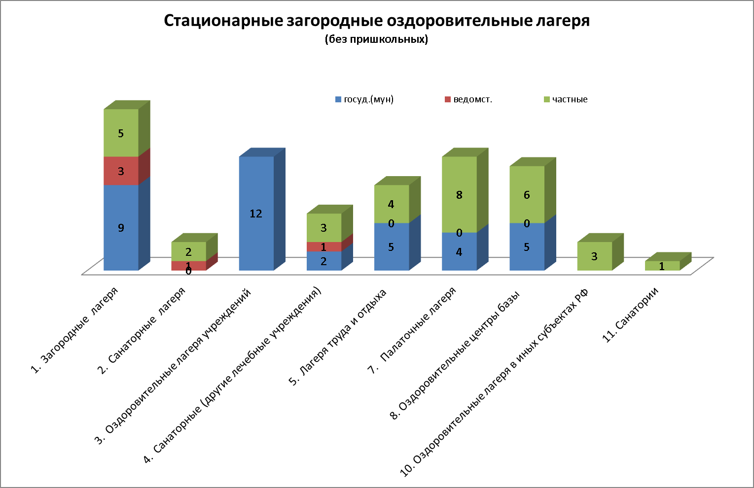

По факту организаций отдыха и оздоровления детей на территории Приморского края без учета пришкольных лагерей (531) насчитывается 115, из них 47 негосударственной формы собственности ( 41%).

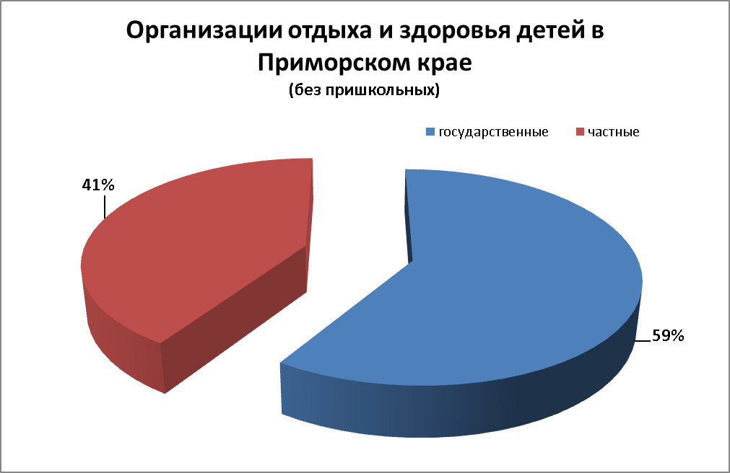

По информации департамента образования Приморского края на 1 января 2016 года в Приморском крае осуществляют свою деятельность 654 организаций детского отдыха и оздоровления:

28 загородных оздоровительных лагерей (в т.ч. 2 в государственной собственности; 7 в муниципальной и 19 в частной); 12 детских оздоровительных лагерей на базе краевых государственных учреждений социального обслуживания; 9 санаторно-оздоровительных лагерей и санаториев, оказывающих услуги по отдыху и оздоровлению детей; 50 лагерей труда и отдыха детей; 12 палаточных лагерей; 543 лагеря с дневным пребыванием детей.

Мероприятия, направленные на совершенствование и развитие системы организации отдыха, оздоровления и занятости детей и подростков Приморского края, реализуются в рамках 7 государственных программ Приморского края в т.ч. в рамках государственной программы «Развитие образования Приморского края на 2013-2017 годы».

**Рынок розничной торговли**

В 2015 году в крае осуществляют деятельность: в розничной торговле – 16991 хозяйствующих субъектов, имеющих в своём составе 22958 объектов розничной торговли (18422 стационарных и 4536 нестационарных); в оптовой торговле – 767 хозяйствующих субъектов, имеющих в своём составе 898 объекта оптовой торговли.

Суммарные торговые площади в стационарной торговой сети составляют 1339,2 тыс. кв. метров, в оптовом звене – 572,8 тыс. кв. метров.

Площадь торговых (опт, розница) помещений в Приморском крае (тыс.кв.м.)

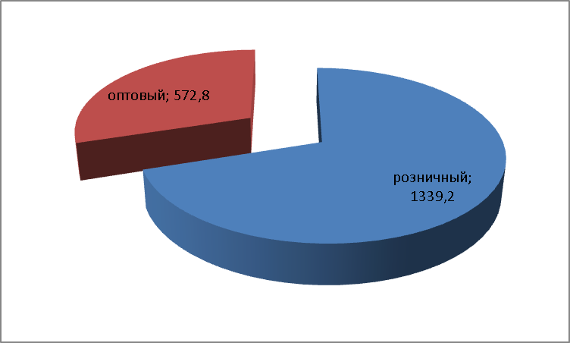

Обеспеченность торговыми площадями на 01 января 2015г. на 1 тысячу жителей в розничной торговой сети в целом по краю составляет 740,7 кв. метров. Фактическая обеспеченность превышает утверждённый норматив (422,0 кв. м.) на 75,5,0 %. По итогам 2014 года прирост стационарной розничной сети составил 266 объектов торговли.

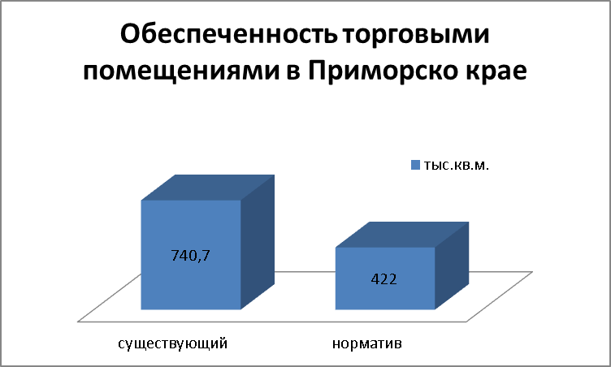

На территории края осуществляют деятельность 23 розничных рынка и 97 ярмарки и выставок продаж.

По итогам 2015 года оборот розничной торговли составил 336,1 млрд. руб., или 100,8% к уровню 2014 года. По отрасли «Торговля» в консолидированный бюджет уплачено налогов на сумму 8,4 млрд. руб. или 240% к уровню 2014 года.

В структуре валового регионального продукта доля отрасли «торговля» составляет 18,8 % (данные за 2013 год). Удельный вес оборота розничной торговли, формируемого малыми предприятиями в общем объеме оборота розничной торговли составляет 63,0%. Удельный вес занятых в торговле от общего количества занятых в экономике составляет 20 %.

**Оборот розничной торговли** *(млн. рублей)*

|  |  |  |  |  |
| --- | --- | --- | --- | --- |
|  | 2015 | Декабрь 2015 в % к | | 2015 в % к 2014 |
| декабрю  2014 | ноябрю  2015 |
| Оборот розничной торговли - всего | 336071.6 | 102.1 | 114.9 | 100.8 |
| в том числе: |  |  |  |  |
| оборот торгующих организаций  и индивидуальных предпринимателей вне рынка | 311989.4 | 104.0 | 116.0 | 102.1 |
| продажа товаров на розничных рынках и ярмарках | 24082.2 | 78.4 | 99.4 | 85.7 |
|  |  |  |  |  |

В крае активно ведется строительство супермаркетов, дискаунтеров, торговых центров. Всего насчитывается более 300 розничных торговых сетей. Наряду с крупными местными торговыми сетями, уже зарекомендовавшими себя на потребительском рынке края, в последнее время стали активно развиваться региональные торговые сети из Хабаровского края («Самбери») и Красноярского края («Светофор»).

Удельный вес сетевых торговых структур в общем объеме оборота розничной торговли составляет более 6,3%.

Основными причинами, препятствующими входу в край федеральных и международных торговых сетей, являются:

- удалённость края от основных товаропроизводящих и распределительных центров Москвы и Новосибирска (большое транспортное плечо и, как следствие, невозможность сохранения единой в сети ценовой политики);

- низкая плотность населения края, в том числе в г. Владивостоке, и, как следствие, отсутствие необходимого покупательского потока для окупаемости сети и извлечения запланированной прибыли.

Как показывает практика, все крупные сети международного   
и федерального уровня приходят в города с населением более 1-2 миллионов человек. В городах с населением до 1,0 млн. человек преимущественно целесообразно открытие магазинов формата «супермаркет» площадью 1,0- 5,0 тыс. кв. метров, формата «у дома» площадью от 300,0 кв. метров.

Основными проблемными вопросами в сфере розничной торговли являются:

высокий уровень налогов; недостаток финансовых средств; высокий процент коммерческого кредита; высокие транспортные расходы; высокие ставки арендной платы; недостаток торговых и складских помещений.

По оценке УФАС России по Приморскому краю, рынок услуг торговли в Приморском крае оценивается как конкурентный. Деятельность организаций торговли осуществляется в условиях постоянной конкуренции.

**Рынок культуры**

В настоящее время сеть государственных краевых и муниципальных учреждений культуры Приморского края составляет 865 единиц.

Из общего числа всех учреждений культуры в ведении администрации Приморского края находится 15 учреждений и 5 филиалов, в ведении администраций городских округов 243, в ведении администраций муниципальных районов и поселений 602 учреждения.

Типовой состав учреждений культуры и искусства: 3 краевых и 2 муниципальных театра, 1 филармония;4 образовательных профессиональных образовательных организации, в которых обучается 671 студент; 61 образовательная организация дополнительного образования детей (59 - детских школы искусств, в т.ч. по видам искусства, 1 - центр детского творчества, 1 - центр детского театрального искусства), в которых обучается 17338 детей; 396 общедоступных библиотек системы Министерства культуры Российской Федерации (3 государственные краевые библиотеки, 393 библиотеки городских округов, муниципальных районов и поселений); 17 государственных краевых и муниципальных музеев; 379 учреждений культурно-досугового типа, в которых функционирует 3724 клубных формирования, где занято 52544 человек.

В отрасли работает 7698 штатных сотрудников.

Также в крае существует 8 некоммерческих организаций культуры и искусства – творческих союзов.

По информации департамента культуры Приморского края при проведении аукционов и котировок на оказание услуг по организации и проведению культурно-массовых мероприятий коммерческие компании наряду с государственными и муниципальными учреждениями культуры участвуют в торгах.

В 2015 году объем закупок по департаменту составил 32 529 507,05 рублей, из них по результатам торгов заключены государственные контракты с негосударственными учреждениями на сумму 17 128 564,0 рублей, что составляет 52,6 %.

Проводится работа в части оказания организационной, административной, информационной и методической поддержки при подготовке негосударственными учреждениями проведения культурных проектов и акций (фестивалей, конкурсов, концертов, выставок). При обращении представителей негосударственных предприятий, оказывается содействие в подборе места (зала) для проведения мероприятия, информирование целевой аудитории (как участников, так и зрителей), методическая помощь при подготовке сценариев, приглашении артистов, взаимодействие с различными заинтересованными структурами и т.д.

В связи с введением в действие Федерального [закона](consultantplus://offline/ref=51594EF21CC9BDF21AA6CF65F4814E958AE0A3C1C9F309ACDDA953944DbBr1E) от 6 октября 2003 года N 131-ФЗ "Об общих принципах организации местного самоуправления в Российской Федерации", создание равных условий для культурного развития всех жителей стало еще более проблематичным и неконтролируемым процессом. В настоящее время развитие краевых и муниципальных учреждений культуры крайне неравномерно. Органы местного самоуправления ввиду дефицита бюджетов не исполняют данные полномочия в полном объеме.

Многие поселенческие и муниципальные учреждения культуры из-за дефицита бюджетов финансируются по остаточному принципу.

Из 865 учреждений культуры требуют капитального ремонта 191 (что составляет 22%), 12 - находятся в аварийном состоянии (что составляет 1,4%).

В настоящее время существует ряд нерешенных проблем в отрасли, в их числе:

Региональные и муниципальные диспропорции в обеспеченности населения услугами учреждений культуры, что приводит к снижению доступности культурных форм досуга для жителей сельской местности и небольших городских поселений;

Значительное сокращение сети культурно-досуговых учреждений и ухудшение ассортимента и качества предоставляемых услуг;

Крайне неудовлетворительное состояние большинства организаций культуры, находящихся в ведении муниципальных образований;

Отсутствие системной организации государственно-частного партнерства и меценатства в области культуры и туризма.

**Рынок услуг социального обслуживания населения**

Департаментом труда и социального развития Приморского края ведется реестр поставщиков социальных услуг Приморского края (далее – реестр). Данный реестр размещен на официальном сайте департамента. По состоянию на 12.02.2016 в реестр включено 29 государственных организаций социального обслуживания. С января 2015 года по настоящее время в департамент поступили заявления от двух негосударственных организаций на включение в реестр, одной из которых во включении в реестр было отказано. В настоящее время рассматривается заявление автономной некоммерческой организации «Центр социального обслуживания «Родные люди» на включение в реестр.

Проводится информационная работа с социально ориентированными некоммерческими организациями (далее - СО НКО) по разъяснению положений Закона № 442-ФЗ и вовлечению их в сектор оказания социальных услуг (форумы СО НКО, другие дискуссионные площадки).

В реестре организаций отдыха и оздоровления, созданных на базе социального обслуживания семьи и детей: 13.

Все организации представляют государственную собственность (имущество Приморского края).

**Рынок услуг психолого-педагогического сопровождения детей с ограниченными возможностями здоровья**

Реализация мероприятий индивидуальных программ реабилитации для детей-инвалидов осуществляется через дошкольные образовательные учреждения для детей дошкольного возраста, для детей-инвалидов школьного возраста через средние общеобразовательные школы, для детей-инвалидов с нарушением интеллектуального развития реализация мероприятий данных программ осуществляется через государственные (краевые) специальные (коррекционные) школы-интернаты.

Социально-психологическая помощь детям-инвалидам предоставляется специалистами по социальной работе, социальными педагогами, педагогами- психологами 6 краевых государственных учреждений социального обслуживания семьи и детей, в составе которых действуют отделения реабилитации детей с ограниченными возможностями, общей мощностью 145 мест (гг. Артем, Арсеньев, Владивосток, Находка, Уссурийск, Октябрьский муниципальный район)

На территории Приморского края находятся 29 краевых государственных казенных специальных (коррекционных) образовательных учреждений для обучающихся, воспитанников с ограниченными возможностями здоровья (КГКСКОУ).

В рамках реализации приоритетного национального проекта «Образование» на базе КГКСКОУ «Специальная (коррекционная) общеобразовательная школа-интернат III-IV  видов»  создан Ресурсный центр дистанционного образования детей-инвалидов Приморского края. Деятельность данного центра направлена на обучение детей-инвалидов на дому.

государственной программой Приморского края «Социальная поддержка населения Приморского края на 2013 - 2020 годы» предусмотрены целевые

показатели программы:

рост доли дошкольных организаций, в которых создана универсальная безбарьерная среда для инклюзивного образования детей-инвалидов Приморского края, в общем количестве дошкольных организаций Приморского края 20 процентов;

рост доли общеобразовательных организаций, в которых создана универсальная безбарьерная среда для инклюзивного образования детей-инвалидов, в общем количестве общеобразовательных организаций Приморского края до 35 процентов;

рост доли приоритетных объектов в сфере среднего профессионального образования, в которых создана универсальная безбарьерная среда для инклюзивного образования инвалидов Приморского края, в общем количестве приоритетных объектов в сфере среднего профессионального образования Приморского края до 30 процентов.

С учетом предложений органов исполнительной власти Приморского края подготовлен проект «Дорожной карты» по содействию развитию конкуренции в Приморском крае.

**3.7.Создание и реализация механизмов общественного контроля за деятельностью субъектов естественных монополий.**

3.7.1. Сведения о наличие межотраслевого совета потребителей при высшем должностном лице субъекта Российской Федерации.

Межотраслевой совет потребителей по вопросам деятельности естественных монополий при Губернаторе Приморского края не создан. Проводится работа по организации Межотраслевого совета.

**3.7.2. Внедрение и применение механизма технологического и ценового аудита инвестиционных проектов субъектов естественных монополий**

**3.7.3. Повышение прозрачности деятельности субъектов естественных монополий в субъекте Российской Федерации.**

Приоритетной задачей тарифной политики Приморского края является реализация комплекса мер по сдерживанию цен (тарифов) естественных монополий с целью создания условий для развития полноценной конкуренции и переход на долгосрочное тарифное регулирование, а также повышение открытости, качества и гражданского (общественного) контроля осуществления функций государственного регулирования, процедур выработки и реализации решений ФСТ России и защита интересов потребителей товаров (услуг) субъектов естественных монополий.

Во исполнение названных задач краевым регулирующим органом в проводятся заседания правления, в 2013 году принято 798 постановлений в 2014 году -746 постановлений, 2015 году - 660 постановлений по разным регулируемым отраслям.

При этом тарифы на первое полугодие 2016 года установлены без роста, с 1 июля 2016 году в рамках предельных уровней, утвержденных Федеральной службой по тарифам России для Приморского края.

Все принятые нормативные правовые акты опубликованы в официальном печатном органе исполнительной власти газете «Приморская газета», размещены на сайте администрации края на странице департамента по тарифам.

В сфере электроснабжения тарифы установлены для 66 организаций края. При этом, уровень среднеотпускного тарифа на электрическую энергию, по отношению к 2015 году увеличился на 103,56%, а для населения на 107,1% со второго полугодия 2016 года. Экономический эффект за счет исключения из состава затрат необоснованных или документально неподтвержденных расходов составил 10905,0 млн. руб. (в 2014 году – 3 980,0 млн. руб.).

В 2015 году для 24 сетевых организаций были утверждены стандартизированные ставки платы за технологическое присоединение. Кроме того, для 22 организаций были утверждены ставки на технологическое присоединение по индивидуальным проектам.

Ежеквартально проводится мониторинг и предоставление данных с использованием Федеральной государственной информационной системы – Единой информационно-аналитической системы «Федеральный орган регулирования - Региональные органы регулирования-субъекты регулирования» (ФГИС ЕИАС) по соблюдению требований к программам энергосбережения и повышению энергетической эффективности в ФАС России.

Рассмотрены материалы и установлены методом индексации на основании долгосрочных параметров регулирования тарифы для 95 регулируемых организаций, методом экономически обоснованных затрат - для 4 регулируемых организаций, оказывающих услуги в сфере водоснабжения и водоотведения. Экономический эффект от принятых тарифных решений в связи с исключением необоснованных затрат, составил более 5 млрд. рублей. Так же установлены ставки платы за подключение потребителей к системам водоснабжения и водоотведения. определяющие величину платы за технологическое присоединение газоиспользующего оборудования к газораспределительным сетям. Приняты долгосрочные параметры регулирования по концессионному соглашению объектов водопроводно-канализационного хозяйства на территории Приморского края.

Методом экономически обоснованных расходов в 2014 году рассмотрено 36 дел, (в 2013 г. – 35 дел) по которым были приняты решения об утверждении сбытовых надбавок гарантирующих поставщиков и тарифов на покупку электрической энергии, тарифов на электрическую энергию для потребителей края (14 организаций в 2014 г., 7 – в 2013 г.), тарифов на электрическую энергию для потребителей края собственным абонентам (7 организаций – в 2014 г.; 8 – в 2013 г.), а также тарифов на электрическую энергию, отпускаемую дизельными электростанциями Приморского края (15 организаций).

Уровень среднеотпускного тарифа на электрическую энергию в 2015 году, по отношению к 2014 году увеличился на 105,2%, а для населения на 108,6 % (в 2014 году, к 2013 году - увеличился на 105, 3%, а для населения на 104,3% со второго полугодия 2014 года).

При этом величина утвержденных тарифов на электрическую энергию для юридических лиц на территории Приморского края на 2015 год колеблется от 3,14 до 4,86 руб. за кВт/час. в зависимости от уровня напряжения и заявленной мощности. (на 2014 год – от 3,08 до 4,33 руб. за кВт/час.).

Тарифы на электрическую энергию для населения, проживающего в сельских населенных пунктах увеличились в 2014 году с 2,03 до 2,21 руб./кВт.ч.,( в 2013 – 1,942 до 2,03 руб./кВт/час.), для городского населения с 2,32 до 2,52 руб./кВт.ч. (в 2013 – 2,224 до 2,32 руб./кВт/час.).

Экономический эффект за счет исключения из состава затрат необоснованных или документально неподтвержденных расходов в 2014 году составил 3, 98 млрд. руб. (в 2013 году - 3, 65 млрд. руб.). В случае принятия в расчет данных затрат, рост среднеотпускного тарифа на электрическую энергию составил бы 119,1 % по отношению к 2014 году.

Согласно приказу ФСТ России от 11.09.2012 N 209-э/1 «Об утверждении Методических указаний по определению размера платы за технологическое присоединение к электрическим сетям» в 2014 году для 24 сетевых организаций были утверждены стандартизированные ставки и ставки платы за 1 кВт максимальной мощности для расчета платы за технологическое присоединение к территориальным распределительным электрическим сетям края. В результате чего, ставки платы за технологическое присоединение к электрическим сетям на 2015 год были снижены в среднем на 5 % по отношению к 2014 году.

Кроме того, были утверждены размеры платы за технологическое присоединение для 83 объектов заявителей к электрическим сетям организаций по индивидуальным проектам. При этом, в соответствии с «дорожной картой» «Повышение доступности энергетической инфраструктуры» рассмотрение документов по технологическому присоединению в среднем составило 14 рабочих дней.

Рассмотрены заявления 10 организаций по утверждению выпадающих доходов, возникающих при осуществлении технологического присоединения для заявителей, энергопринимающие устройства которых не превышает максимальной мощности 15 кВт включительно, отнесенных к третьей категории надежности (по одному источнику электроснабжения) при условии, что расстояние от границ участка Заявителя до объектов электросетевого хозяйства сетевой организации, составляет не более 300 метров в городах и поселках городского типа и не более 500 метров в сельской местности.

В развитие электроэнергетики края значительный вклад вносит реализация инвестиционных программ.

Во исполнение постановления Правительства РФ от 01 декабря 2009 г. № 977 «Об инвестиционных программах субъектов электроэнергетики» утверждены инвестиционные программы на период 2015-2019 годы для 18 организаций, по 3 программам, утвержденным на 2014 год, внесены изменения.

Ежеквартально проводится мониторинг (контроль) инвестиционных проектов в части их реализации и использования средств, включенных на финансирование капитальных вложений в тарифную составляющую (прибыль). Из 22 проверенных территориальных сетевых организаций, в 2014 году выявлены недоиспользованные средства по 4 организациям в размере 21,1 млн. руб., которые исключены из состава необходимой валовой выручки при формировании тарифов на 2015 год.

Ежеквартально проводится мониторинг и предоставление данных с использованием Федеральной государственной информационной системы – Единой информационно-аналитической системы Федеральной службы по тарифам России (ФГИС ЕИАС ФСТ России) по соблюдению требований к программам энергосбережения и повышению энергетической эффективности в Федеральную службу по тарифам.

В целях ограничения роста тарифов на тепловую энергию Приказом ФСТ России от 11 октября 2014 г. № 227-э/3 «Об установлении предельных максимальных уровней тарифов на тепловую энергию (мощность), поставляемую теплоснабжающими организациями потребителям, в среднем по субъектам Российской Федерации на 2015 год» предельный максимальный уровень тарифов на тепловую энергию установлен с календарной разбивкой, то есть рост тарифов предусмотрен только с 1 июля не выше в среднем по Приморскому краю 114,1%.

Для 120 организаций на 2016 год установлены долгосрочные тарифы методом индексации обоснованных расходов с темпами роста в среднем по краю равному 103,5%. Величина утвержденных тарифов на тепловую энергию колеблется от 863,51 руб./Гкал до 7 574,17 руб./Гкал, что зависит от объемов производства, расположения в той или иной климатической зоне, протяженности, диаметра, способа прокладки, типа изоляции сетей, качественных характеристик необходимого оборудования, цены и вида используемого топлива (уголь, мазут, электроэнергия и т.д.), объема потребления энергии на производство услуг, стоимости воды, степени изношенности оборудования, его энергоемкости и прочих составляющих затрат.

В результате проведенной экспертизы представленных теплоснабжающими организациями документов для 6 организаций тарифы установлены со снижением с 1 января 2016 года, для остальных организаций рост тарифов в среднем по краю составил 104,4%.

Так, для КГУП «Примтеплоэнерго» рост тарифов составил 104,09% и тариф со 2 полугодия 2016 г. будет составлять 3 886,91 руб./Гкал без НДС, тарифы для Уссурийского муниципального унитарного предприятия тепловых сетей остались на прежнем уровне (2 880,79 руб./Гкал без НДС) и снижены для АО «Теплоэнергетическая компания» г. Б.Камень (2 687 руб./Гкал без НДС).

Рост тарифа для АО «ДГК» составил 104,5% (1 738,00 руб./Гкал без НДС).

При этом экономический эффект от принятых тарифных решений в сфере теплоснабжения составил 11915,0 млн. руб.

За 2014 год по заявлениям регулируемых организаций были рассмотрены материалы и подготовлены заключения по вопросам установления тарифов на тепловую энергию для 110 организаций, тарифов на услуги по передаче тепловой энергии для 10 организаций, тарифов на услуги горячего водоснабжения (открытая система) для 8 организаций, тарифов на теплоноситель для 5 организаций.

Величина утвержденных тарифов на тепловую энергию колеблется от 838,29 руб./Гкал. (МУПВ «Спецзавод №1» - используемое топливо твёрдые бытовые отходы) до 8 495,90 руб./Гкал. (электрокотельная ООО «Спасскэнергия»), что зависит от объемов производства, расположения в той или иной климатической зоне, протяженности, диаметра, способа прокладки, типа изоляции сетей, качественных характеристик необходимого оборудования, цены и вида используемого топлива (уголь, мазут, электроэнергия и т.д.), объема потребления энергии на производство услуг, стоимости воды, степени изношенности оборудования, его энергоемкости и прочих составляющих затрат.

Так, для КГУП «Примтеплоэнерго» рост тарифов составил 112% и тариф со 2 полугодия 2015 г. составляет 3 734,33 руб./Гкал без НДС, также тарифы выросли на 112 % для ОАО «Теплоэнерго» г. Б.Камень (2 864,23 руб./Гкал без НДС) и для Уссурийского муниципального унитарного предприятия тепловых сетей (2 880,79 руб./Гкал без НДС).

Несколько выше составил рост тарифа для ОАО «ДГК» -114,1% (1 663,16 руб./Гкал без НДС), что связано с выполнением Приказа Федеральной службы по тарифам. Вместе с тем, средний рост тарифов на тепловую энергию в 2014 году в среднем не превысил размера, утвержденного для Приморского края.

По результатам регулирования тарифов на тепловую энергию экономический эффект составил 3,8 млрд. руб. В случае принятия в расчет данных затрат, рост среднего тарифа на тепловую энергию составил бы 142% по отношению к установленному на 2 полугодие 2014 года.

С целью социальной защиты населения Администрацией Приморского края ежегодно устанавливается максимальная величина тарифа на тепловую энергию для расчетов за услуги теплоснабжения (отопление и горячее водоснабжение), которая в 1 полугодии 2015 года составляет 1767,05 руб./Гкал с НДС.

Рассмотрена и утверждена в 2014 году плата по индивидуальным проектам за подключение к тепловым сетям по 13 заявлениям (ОАО «ДГК», МУПВ «ВПЭС», ОАО «ДВЭУК», УМУПТС).

В соответствии с Приказом ФСТ России от 11 октября 2014 года №228-э/4 тарифы на услуги в сфере водоснабжения и водоотведения на территории Приморского края на 1 полугодие 2015 года установлены без роста, на уровне 2014 года, с 1 июля 2015 года предельный индекс максимально возможного изменения действующих тарифов в сфере водоснабжения и водоотведения, в среднем по Приморскому краю составил 107, 8%.

При этом, по результатам рассмотрения производственных программ организаций, оказывающих услуги в сфере водоснабжения и водоотведения, были установлены тарифы с ростом со второго полугодия от 100 до 115 %. Указанный рост связан с обязательным исполнением приказа ФСТ о досудебном рассмотрении разногласий с ОАО «Электросервис» г.Лесозаводск. Кроме того, максимальный рост тарифа утвержден для тех организаций, которые разработали и выполняют инвестиционные программы, осуществляют мероприятия по энергосбережению и повышению энергетической эффективности и снижают издержки производства.

В соответствии с Федеральным законом от 30 декабря 2004 года №210-ФЗ «Об основах регулирования тарифов организаций коммунального комплекса» и Постановлением Правительства от 14 июля 2008 года № 520 «Об основах ценообразования и порядке регулирования тарифов, надбавок и предельных индексов в сфере деятельности организаций коммунального комплекса» установление тарифов в сфере утилизации (захоронения) твердых бытовых отходов осуществляется на долгосрочный период (3 года) с учетом прогноза социального развития, разработанного Минэкономразвития России. Во исполнение указанных нормативных правовых актов установление тарифов в сфере утилизации (захоронения) твердых бытовых отходов впервые осуществлялось на долгосрочный период (3 года) с учетом прогноза социального развития, разработанного Минэкономразвития России. Рост тарифов составил: со второго полугодия 2014 года – 105,3%, 2015 года -106%, и 2016 года – 105, 6%.

2014 год является вторым годом долгосрочного регулирования, в связи с чем, департаментом рассматривались документы и расчетные материалы вновь созданных организаций. За 2014 год в сфере ТБО рассмотрено 10 дел и принято 10 тарифных решений.

При рассмотрении представленных организациями коммунального комплекса расчетных материалов по утверждению цен (тарифов), исключены необоснованные затраты, в результате чего экономический эффект в 2014 году составил 3684,0 млн. руб., в том числе:

- в сфере холодного водоснабжения – 1 400,3 млн. руб.

- в сфере водоотведения – 2 284,3 млн. руб.

- в сфере утилизации ТБО – 9,9 млн. руб.

При условии принятия всех затрат, предложенных организациями, рост тарифов мог бы составить:

- в сфере холодного водоснабжения – 155%;

- в сфере водоотведения – 270%;

- в сфере утилизации ТБО – 140 %.

В 2015 году рассмотрены материалы ОАО «Экспресс Приморья», оказывающей услуги по перевозки пассажиров пригородным железнодорожным транспортом. В результате рассмотрения установлены экономически обоснованный тариф в обычных поездах в размере 30,89 рублей, в скорых- 58,17 руб. за 10 пасс. км. В целях обеспечения доступности услуг для населения установлен предельный (социальный) тариф в обычных поездах - 20 рублей, в скорых – 25 рублей за 10 пасс. км., а в краевом бюджете предусмотрена субсидия в размере 250 млн. рублей. Исключены необоснованные затраты организации на сумму 398 млн. рублей.

По результатам экспертизы заявлений и расчетных документов организаций, осуществляющих услуги по перевозки пассажиров автомобильным транспортом департаментом приняты решения об установлении единых по краю предельных тарифов в городском сообщении в размере 17 рублей за одну поездку, а с учетом финансовых средств на исполнение инвестиционных программ по обновлению автобусного парка 20 рублей за одну поездку (рост составил 105%). В пригородном и междугороднем сообщении рост составил 108,8%, что связано с изменением плотности пассажиропотока и увеличением затрат на топливо и запасные части.

В целях усиления превентивных мер обеспечения законности в деятельности ресурсоснабжающих организаций при оказании регулируемых услуг, за 2015 год возбуждено и рассмотрено 136 (в 2014 -198) административных дел, к административной ответственности привлечено 82 юридических и 54 должностных лиц, начислено административных штрафов на сумму 3 222,41 тысячи рублей, поступило в бюджеты разных уровней 3 125,83 тысяч рублей, что на 3% больше, чем в 2014 году.

Рассмотрены инвестиционные программы в сфере водоснабжения, водоотведения и утилизации (захоронения) твердых бытовых отходов для 2 организаций коммунального комплекса, из которых одна была отклонена в связи с выявленными нарушениями, а другая для ЗАО «ЖКУ» утверждена Правлением департамента. Данная инвестиционная программы направлена на обеспечение потребителей Приморского края водой, требуемого качества в количестве, соответствующем нормам водопотребления, путем модернизации и строительства водозаборов, станций водоподготовки и водопроводных сетей, модернизации и развития канализационных систем. Минимальное количество разработанных и направленных в департамент инвестиционных программ связано с отсутствием утвержденных муниципальными образованиями схем водоснабжения и водоотведения.

Наряду с этим, за истекший период департаментом по тарифам Приморского края установлены ставки (стандартизированные) за технологическое подключение к сетям централизованного водоснабжения и водоотведения для МУП «Уссурийск –Водоканал» г. Уссурийск и ОАО «Электросервис» г. Лесозаводск, а также индивидуальные платы для 5 объектов строительства при подключении к сетям.

В связи с внесением изменений в Жилищный кодекс РФ в 2013 году, связанными с ограничением платы граждан за коммунальные услуги, департаментом рассчитаны и Постановлением Губернатора Приморского края утверждены индексы изменения размера вносимой гражданами платы за коммунальные услуги по всем муниципальным образованиям края, которые в среднем по краю не превысили установленный Правительством РФ размер - 10,3%.

Распоряжением Правительства РФ от 28.10.2015 № 2182-р утвержден индекс изменения платы граждан в среднем по Приморскому краю на 2016 в размере 5,8 %, а также предельно допустимое отклонение по отдельным муниципальным образованиям в размере 2,5%.

В зависимости от набора коммунальных услуг и установленных тарифов изменение платы граждан в муниципальных образованиях края дифференцируются от 5,5% до 7,10%.

Нормативы потребления коммунальных услуг по электроснабжению, отоплению, холодному и горячему водоснабжению в 2015 - 2016 годах не пересматривались.

При этом совокупный платеж граждан в 2016 году, с учетом тарифов на коммунальные услуги, установленных департаментом по тарифам Приморского края, и неизменных нормативов их потребления, в среднем по Приморскому краю не превысил с первого полугодия 100%, с 1 июля – 105,8 %, т.е. соответствует предельным уровням, установленным Федеральными органами власти.

Экономически обоснованные тарифы на железнодорожные перевозки были установлены в 2014 году размере 28,25 руб. за 10 пасс. километров. Исключено необоснованных затрат в размере 90 млн. руб.

При этом с целью поддержки населения края постановлением Администрации Приморского края в 2014 году был установлен предельный (социальный тариф на пассажирские перевозки) в размере 18 руб. .(в 2015 году -19 руб.) за 10 пасскилометров. В бюджете края предусмотрены средства на компенсацию разницы в тарифах в размере 182,6 млн. руб.

В отношении автомобильного транспорта был применен метод индексации тарифов. Кроме того была продолжена практика по установлению отдельных тарифов для перевозчиков, реализуемых инвестиционные программы по обновлению подвижного состава. По результатам анализа исполнения этих программ из списка предприятий, имеющих право перевозить граждан по повышенному тарифу, исключено 6 автотранспортных организаций. Тарифы на перевозки пассажиров и багажа по городским маршрутам в 2014 году составили за одну поездку 16 руб. без инвестиционной программы и 19 руб. с инвестиционной программой (ранее было 15 и 18 руб. соответственно), по пригородным маршрутам 1,75 и 2,34 за один пас./км. соответственно (ранее было 1,55 и 2,01 руб.).

С учетом развития малой авиации в Приморском крае установлены экономически обоснованные и предельные (социальные) тарифы для ОАО «Аврора» и ООО «Дальнереченск Авиа». Для обеспечения доступности перелетов в бюджете Приморского края предусмотрена субсидия на возмещение выпадающих доходов организаций в размере 150 млн. рублей.

В 2015 году рассмотрены материалы ОАО «Экспресс Приморья», оказывающей услуги по перевозки пассажиров пригородным железнодорожным транспортом. В результате рассмотрения установлены экономически обоснованный тариф в обычных поездах в размере 30,89 рублей, в скорых- 58,17 руб. за 10 пасс. км. В целях обеспечения доступности услуг для населения установлен предельный (социальный) тариф в обычных поездах - 20 рублей, в скорых – 25 рублей за 10 пасс. км., а в краевом бюджете предусмотрена субсидия в размере 250 млн. рублей. Исключены необоснованные затраты организации на сумму 398 млн. рублей.

По результатам экспертизы заявлений и расчетных документов организаций, осуществляющих услуги по перевозки пассажиров автомобильным транспортом департаментом приняты решения об установлении единых по краю предельных тарифов в городском сообщениив 2016 году в размере 17 рублей за одну поездку, а с учетом финансовых средств на исполнение инвестиционных программ по обновлению автобусного парка 20 рублей за одну поездку (рост составил 105%). В пригородном и междугороднем сообщении рост составил 108,8%, что связано с изменением плотности пассажиропотока и увеличением затрат на топливо и запасные части.

В конце 2012 года в соответствии со Стандартами деятельности органов исполнительной власти Субъектов Российской Федерации по рекомендации Агентства стратегических инициатив при департаменте по тарифам была создана региональная межведомственная комиссия по вопросам тарифной политики Приморского края (далее – Комиссия), которая вправе предварительно рассматривать проекты решений департамента по тарифам Приморского края по вопросам, определяющим тарифную политику по соответствующим видам регулируемой деятельности, имеющим социальное значение для потребителей услуг. Решения комиссии носят рекомендательный характер. Ежегодно разрабатывается и утверждается план работы комиссии.

Работа общественного органа при департаменте постоянно освещалась на сайте департамента по тарифам, где размещались план работы, повестки планируемых заседаний, протоколы заседаний, в которых формулировались принятые решения.

В соответствии с требованиями действующего законодательства департамент по тарифам осуществлял текущий контроль применения установленных цен и тарифов. К компетенции департамента по тарифам отнесено рассмотрение дел о нарушениях порядка ценообразования (ст. 14.6. КоАП РФ), о невыполнении в срок законного предписания (постановления, представления, решения) органа (должностного лица), осуществляющего государственный надзор (контроль), (ч. 5 статьи 19.5.), о непредставлении сведений или представлении заведомо недостоверных сведений в орган, уполномоченный в области государственного регулирования тарифов (ч. 1. ст. 19.7.1), о непредставлении сведений или предоставление заведомо ложных сведений о своей деятельности субъектами естественных монополий и (или) организациями коммунального комплекса (статья 19.8.1.), нарушение требований законодательства в области энергосбережения (статья 9.16.).

В 2014 году проведено 16 документарных проверок, из них 15 плановых проверок и 1 внеплановая в части обоснованности применения регулируемых департаментом цен (тарифов), экономической обоснованности фактического расходования средств при осуществлении регулируемой деятельности, а также соблюдения стандартов раскрытия информации, (в 2013 году проведено 8 плановых и 1 внеплановая проверки), о итогам которых вынесено 12 предписаний по устранению выявленных нарушений, в том числе 3 предписания – за нарушение порядка ценообразования, 9 предписаний – за нарушение стандартов раскрытия информации. Из 12 предписаний 10 исполнены организациями в срок, 2 – не исполнено, в связи с чем, организации, не исполнившие предписания в срок, привлечены к административной ответственности по ч. 5 ст. 19.5 КоАП РФ.

В рамках административных расследований возбуждено 140 административных дел (в 2013 году – 76 дело). Кроме того, для рассмотрения из органов прокуратуры поступило 58 постановлений о возбуждении административных дел. Всего за год рассмотрено 172 административных дела (в 2013 году – 70 дел).

По итогам рассмотрения административных дел к административной ответственности привлечено 34 юридических и 69 должностных лиц, против   
11 и 24 соответственно в 2013 г. Сумма начисленных административных штрафов по вынесенным постановлениям составила 4 314,22 тысячи рублей, поступило в бюджеты разных уровней 3 033,74 тысячи рублей (в 2013 году начислено 1 894,28 тысяч рублей, поступило в бюджеты 1093,0 тысяч рублей).

В целях совершенствования государственного регулирования в установленных сферах деятельности, приведения в соответствие с изменяющимся законодательством Российской Федерации и реализации положений законодательства Российской Федерации во исполнение административной реформы были внесены изменения в 6 административных регламентов по выполнению государственных услуг.

Во исполнение требований об осуществлении регионального государственного контроля (надзор) в области регулирования тарифов в части соблюдения стандартов раскрытия информации организациями, осуществляющими регулируемые виды деятельности, ежеквартально анализировались, а затем размещались на сайте поступающая информация, предоставляемая всеми регулируемыми организациями (более 250 организаций). <http://www.primorsky.ru/authorities/executive-agencies/departments/tariffs/info-standart/version2.0/reports-org.php>

**Мероприятия, предусмотренные иными утвержденными в установленном порядке на уровне Приморского края стратегическими и программными документами, реализация которых оказывает влияние на состояние конкуренции.**

**Оценка регулирующего воздействия**

В целях выявления положений, вводящих избыточные административные и иные ограничения и обязанности для субъектов предпринимательской и инвестиционной деятельности, устранения административных барьеров на стадии подготовки проектов нормативных правовых актов в соответствии с Федеральным законом от 2 июля 2013 года № 176-ФЗ В Приморском крае с 2013 года внедрен институт оценки регулирующего воздействия.

Для достижения эффективности института ОРВ, обеспечивающего защищенность бизнеса:

Приняты нормативные правовые акты, устанавливающие порядок проведения ОРВ, экспертизы и оценки проектов НПА, подготавливаемых:

- органами исполнительной власти Приморского края (Постановление Администрации Приморского края от 26.12.2012 г. № 435-па (в редакции постановления Администрации Приморского края от 13.03.2014 г. № 71-па»);

- субъектами права законодательной инициативы Приморского края (Закон Приморского края от 30.12.2013 г. № 349-КЗ);

- органами местного самоуправления края (Закон Приморского края от 3.12.2014 № 507-КЗ «О порядке проведения экспертизы муниципальных нормативных правовых актов и оценки регулирующего воздействия проектов муниципальных нормативных правовых актов в Приморском крае».

В 2015 году завершены процедуры оценки регулирующего воздействия по 34 нормативным правовым актам Приморского края, в том числе: по 10 проектам постановлений Администрации Приморского края, 21 проекту законов Приморского края, 1 поправке к Проекту закона Приморского края, 2 экспертизам НПА Приморского края.

Сроки проведения процедуры оценки регулирующего воздействия, экспертизы НПА соответствуют требованиям Порядка организации и проведения оценки регулирующего воздействия проектов НПА Приморского края, экспертизы НПА Приморского края.

На постоянной основе осуществляется учет мнений предпринимательского сообщества при проведении процедуры ОРВ нормативных правовых актов, экспертизы нормативных правовых актов.

Информация о нормативных документах, регулирующих процедуру ОРВ, экспертизу НПА, о проведении публичных консультаций при проведении процедуры ОРВ, экспертизы нормативных правовых актов размещается в информационно-телекоммуникационной сети «Интернет» на официальном сайте Администрации Приморского края на странице Департамента экономики и стратегического развития Приморского края в разделе «Оценка регулирующего воздействия».

Проведен семинар совещание для руководителей Общественных экспертных советов Приморского края 3-го созыва, органов исполнительной власти Приморского края.

**Реализация мероприятий государственной программы Приморского края «Экономическое развитие и инновационная экономика Приморского края» на 2013-2020 годы»**

В Приморском крае в рамках государственной программы Приморского края «Экономическое развитие и инновационная экономика Приморского края» на 2013-2020 годы» реализуется подпрограмма **«Развитие малого и среднего предпринимательства в Приморском крае».**

В 2015 году, на реализацию Подпрограммы было направленно **285,2** **млн. руб.**, в том числе за счет средств **краевого бюджета 51,4 млн. руб**., за счет средств **федерального бюджета** **233,8 млн. руб.**

В 2016 году реализацию Подпрограммы планируется направить   
из краевого бюджета **66,8** **млн. руб.**

Подпрограмма предусматривает **«прямую» финансовую поддержку** предприятиям малого и среднего бизнеса – предоставление субсидий на возмещение затрат по:

- уплате лизинговых платежей;

- процентов по кредитам для предприятий-экспортеров;

- на создание дошкольных образовательных центров.

- с 2015 года реализуется новое направление – субсидирование затрат на разработку и внедрение систем менеджмента безопасности пищевой продукции.

В 2015 году, на реализацию **«прямую» финансовую поддержку** было направленно **92,1 млн. рублей**, в том числе за счет средств **краевого бюджета 15 млн. руб.,** за счет средств **федерального бюджета 76 млн. руб.**

***В 2016 году***на реализацию данных мероприятий Подпрограммой предусмотрено за счет средств **краевого бюджета 24,7 млн. руб.**

**На реализацию «непрямых» мер** поддержки в виде создания специализированной инфраструктуры поддержки в 2015 году было предусмотрено **94 млн. рублей**, в том числе за счет средств краевого бюджета 24 млн. руб., за счет средств федерального бюджета 69,6 млн. руб., в том числе на:

**Гарантийный фонд Приморского края** предоставляет поручительства субъектам малого и среднего бизнеса по кредитным и лизинговым договорам, договорам банковской гарантии.

Фонд создан в 2009 году в целях повышения доступности кредитно-финансовых ресурсов для бизнеса в части предоставления поручительств по кредитным договорам и договорам лизинга, по договорам банковской гарантии.

Капитализация Фонда на последнюю отчетную дату составила 843,3 млн. рублей, что позволяет субъектам малого и среднего бизнеса привлечь обеспечение в размере 84 млн. рублей на одного заемщика, но не более 70% от суммы кредита.

**Всего** за время работы Фонда предоставлено **796** **поручительств** на общую сумму **2 451 млн. руб.**, сумма привлеченных кредитов предприятиями малого и среднего бизнеса составила **5 067 млн. руб.**

**За 2015 год** предоставлено **106 поручительств** на сумму **523 млн. руб.** Общая сумма кредитов составила **1 034 млн. руб.**

В 2014 году подписано соглашение о сотрудничестве Гарантийного фонда Приморского края с Агентством кредитных гарантий (Корпорация МСП с   
2015 г.), что позволило предоставлять бизнесу неограниченные по сумме поручительства по кредитам на реализацию инвестиционных проектов.

В 2015 Фонду предоставлены субсидии на увеличение общего лимита поручительств в размере 50,6 млн. руб., в том числе 15 млн. руб. за счет средств краевого бюджета и 35,6 млн. руб. за счет средств федерального бюджета.

В 2016 году Подпрограммой предусмотрено предоставление Фонду субсидии за счет средств краевого бюджета в объеме 20 млн. руб.

**Центр развития экспорта Приморского края**

Центр создан в 2013 году и его работа направлена в первую очередь на поддержку и развитие экспортного потенциала малого и среднего бизнеса, налаживание деловых контактов с зарубежными партнерами, а также проведение мероприятий, способствующих развитию сотрудничества между российскими и международными компаниями.

Центр имеет доступ к европейским базам данных и ведет работу по поиску потенциальных партнеров для предприятий Приморского края.

И как Центр поддержки предпринимательства, выполняет информационное, юридическое сопровождение деятельности предпринимателей.

По итогам года при поддержке Центра развития экспорта 16 субъектов МСП заключили 31 экспортный контракт на сумму 13 598 821,07 долл. США

В результате работы Центра в 2015 году оказана поддержка более 1200 экспортно ориентированным субъектам малого и среднего предпринимательства. Количество предпринимателей, обратившихся в центр оперативной поддержки предпринимательства («Горячая линии»), превысило 4500.

**В 2015 году** Центру предоставлены **субсидии в размере 43,3 млн. руб.,** в том числе за счет средств **краевого бюджета 9,3 млн. руб.,** за счет средств **федерального бюджета 34 млн. руб.**

**В 2016 году** Подпрограммой предусмотрено предоставление Центру субсидии за счет средств **краевого бюджета в размере 9,3 млн. руб**.

**На софинансирование 30 муниципальных программ** развития малого и среднего предпринимательства в **2015 году** направлено **100 млн. рублей**, в том числе за счет средств **краевого бюджета** **12 млн. руб.** и за счет средств федерального бюджета 88 млн. руб.

В рамках муниципальных программ развития малого и среднего предпринимательства поддержка предпринимателей осуществляется по по следующим мероприятиям:

- возмещение части затрат, связанных с началом предпринимательской деятельности;

- уплатой лизинговых платежей по договорам финансовой аренды (лизинга);

- уплатой процентов по кредитам, привлеченным в российских кредитных организациях;

- приобретением оборудования в целях создания, развития либо модернизации производства.

В **2015** году на муниципальном уровне за счет средств краевого и федерального бюджетов предоставлена финансовая поддержка **202 субъекту** малого и среднего предпринимательства.

В 2016 году Подпрограммой предусмотрено предоставление муниципальным образованиям субсидии за счет средств краевого бюджета в объеме 12 млн. руб.

**Налоговая политика.**

В Приморье действует бизнес-ориентированная налоговая политика. Работает специальный налоговый режим – патентная система налогообложения, которая с 2016 года расширена на 16 видов предпринимательской деятельности.

Закон Приморского края № 122-КЗ от 13 ноября 2012 г. «О патентной системе налогообложения на территории Приморского края».

Доходы, полученные от деятельности на патенте, не облагаются НДФЛ, а также налогом на имущество и НДС.

Стоимость патента варьируется в основном от 6 тыс. до 60 тыс. руб. в год.

**В 2015 году** было принято принципиальное решение ввести режим **«налоговых каникул» для новых индивидуальных предпринимателей использующих упрощенную и патентную систему.**

Льготы распространяются на индивидуальных предпринимателей, работающих в сфере производства, социальной и научной сферах.

Закон Приморского края от 23.06.2015 № 645-КЗ «Об установлении налоговой ставки в размере 0 процентов при применении упрощенной системы налогообложения».

Закон Приморского края от 19.11..2015 №713-КЗ «Об установлении налоговой ставки в размере 0 процентов при применении патентной системы налогообложения».

Кроме того, предприниматели реализующие проекты с начала 2015 года, могут претендовать на преференции по налогу на прибыль и имущество.

Справочно:

В январе-сентябре 2015 года количество субъектов МСП составило **84 665** ед. (прирост на 1803 ед. (102,2%) к аналогичному периоду прошлого года.

В общем объеме ВРП Приморского края доля продукции, произведенной субъектами малого и среднего предпринимательства в 2014 году по оценке составила 31,9% (по России – 21%) превысив уровень 2013 года на 0,1 п.п.

В Приморском крае действует 32,4% субъектов малого и среднего предпринимательства Дальнего Востока, а доля оборота малых и средних предприятий Приморья составляет 39,8% от ДФО.